安全评价报告公开信息表

|  |  |  |  |
| --- | --- | --- | --- |
| 项目名称 | 吉安市钢铁有限责任公司电弧炉节能环保升级易地改造项目安全设施验收评价报告 | | |
| 完成时间 | 2023年7月30日 | | |
| 评价人员 | | | |
|  | 姓名 | 资格证书号 | 从业号 |
| 项目负责人 | 谢胜军 | 1600000000200723 | 031761 |
| 项目组成员 | 黎财荣 | 0800000000204012 | 013051 |
| 陈武斌 | 1100000000300371 | 019967 |
| 刘云红 | 1800000000200682 | 024118 |
| 朱长文 | S011037000110192001873 | 038840 |
| 技术专家 | / | | |
| 现场勘察人员及时间 | 谢胜军、黎财荣2023年6月3日 | | |
| 现场核查的人员和时间 | 谢胜军、黎财荣2023年6月27日 | | |
| 项目简介 | 2018年6月2日桂鑫钢铁集团有限公司对原吉安市钢铁有限责任公司进行了重组。桂鑫钢铁集团有限公司成立于1993年，现已发展成集钢铁、地产、港口、金融和贸易等行业为主，跨地域、跨行业、多元化、复合型的大型民营实体集团企业，集团总资产逾100亿元。桂鑫钢铁集团是生产各类建材用钢的专业厂家，主要经营混凝土用热轧带肋钢筋、热轧光圆钢筋、盘圆、铁合金生产和销售，产品主要为：Ф6-10mm的HPB300、Ф6-40的HRB400、HRB500各种规格建筑用钢系列。“桂鑫”牌钢筋产品广泛应用在市政工程、大型房地产开发、国家、省重点工程及高速公路上，并为中国交通集团的多个项目的指定品牌，产品源源不断发往长江流域、华东、华南、西南等地，在全国钢铁市场享有盛誉，销量多年稳居两广、安徽等地钢铁市场前茅。  原吉安市钢铁有限责任公司创建于2003年，位于井冈山经济开发区庐陵大道129号，是吉安市重点招商引资企业。  站址及规模、周边环境  1）周边环境  项目位于江西省井冈山经济技术开发区。  井冈山经济技术开发区位于江西省中西部，赣江中游。位于北纬25°58′32〞～27°57′50〞，东经113°48′～115°56′之间，南北长218km，东西宽208km，国土总面积25283km2。东接抚州市乐安县和赣州市宁都、兴国县；南邻赣州市赣县、上犹县、南康市；西连湖南省桂东、炎陵、茶陵县和江西省萍乡市莲花县；北靠萍乡市芦溪县和宜春市袁州区、樟树市、丰城市及新余市渝水区、分宜县。距省会南昌公路里程为219km，首都北京铁路里程为1805.6km。 | | |
| 工艺流程 | **废钢原料预处理工艺流程图：**    **炼钢工艺流程图：** | | |
| 工艺流程 | **轧钢车间生产线工艺流程：** | | |
| 工艺流程 | **钢渣处理生产线工艺流程**：    **空分站工艺流程：**    **余热回收工艺流程：**  厂区生产线产生的饱和蒸汽，通过管网送至余热发电车间进入汽水分离器，在脱除部分凝水后的饱和蒸汽进入凝汽式汽轮机，推动汽轮机做功发电。做功后的乏汽进入凝汽器内被冷凝成凝结水，通过凝结水泵升压后送出汽机房，通过管网送至原生产线除氧水箱，再进入余热锅炉，从而形成一个完整的热力循环系统。  电炉烟气余热回收工艺系统主要包括烟气系统、汽水系统、给水除氧系统、蓄热器系统、取样、加药系统、排污、排汽系统及其他杂项管道等组成。 | | |
| 被评价单位信息反馈情况 | 满意 | | |

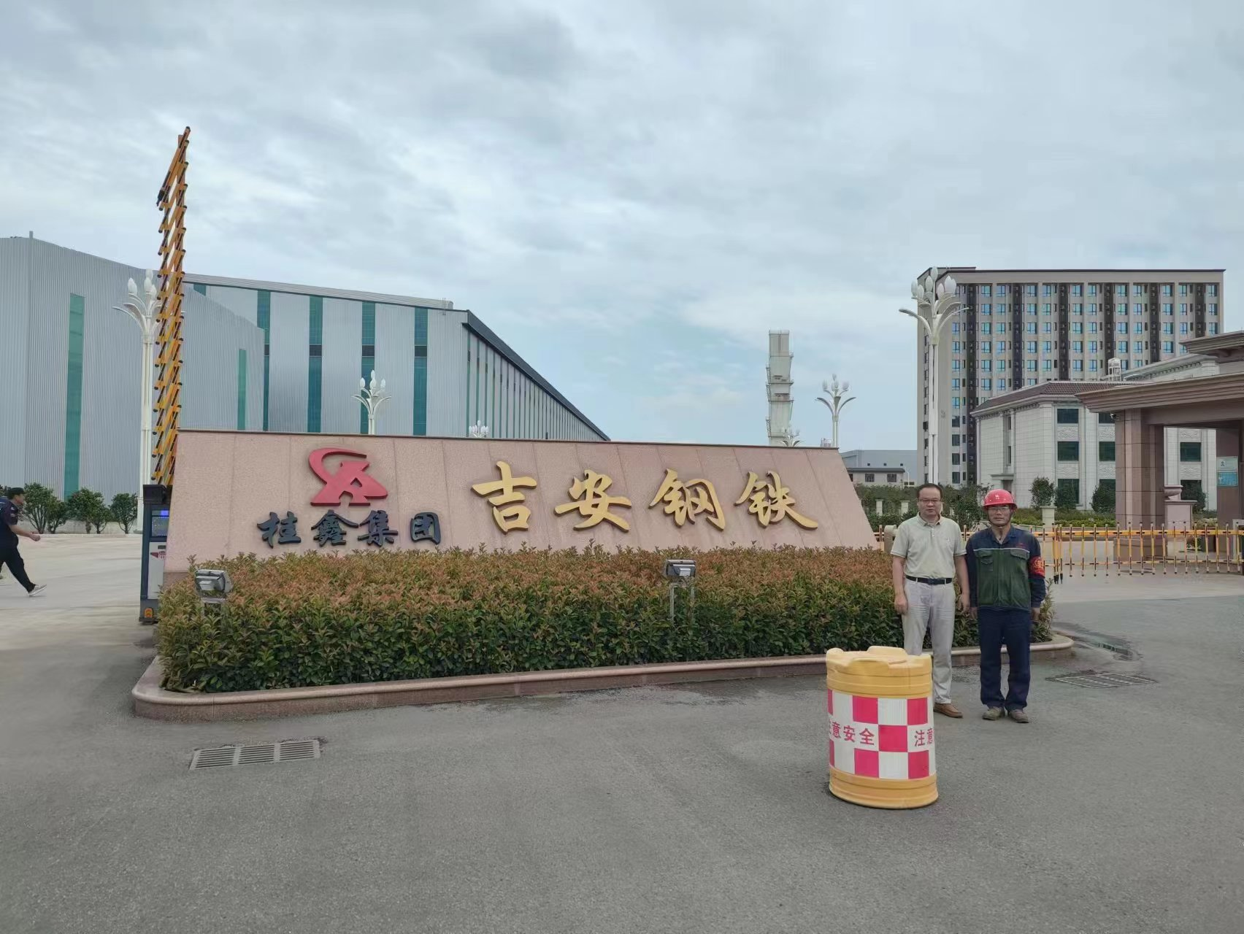

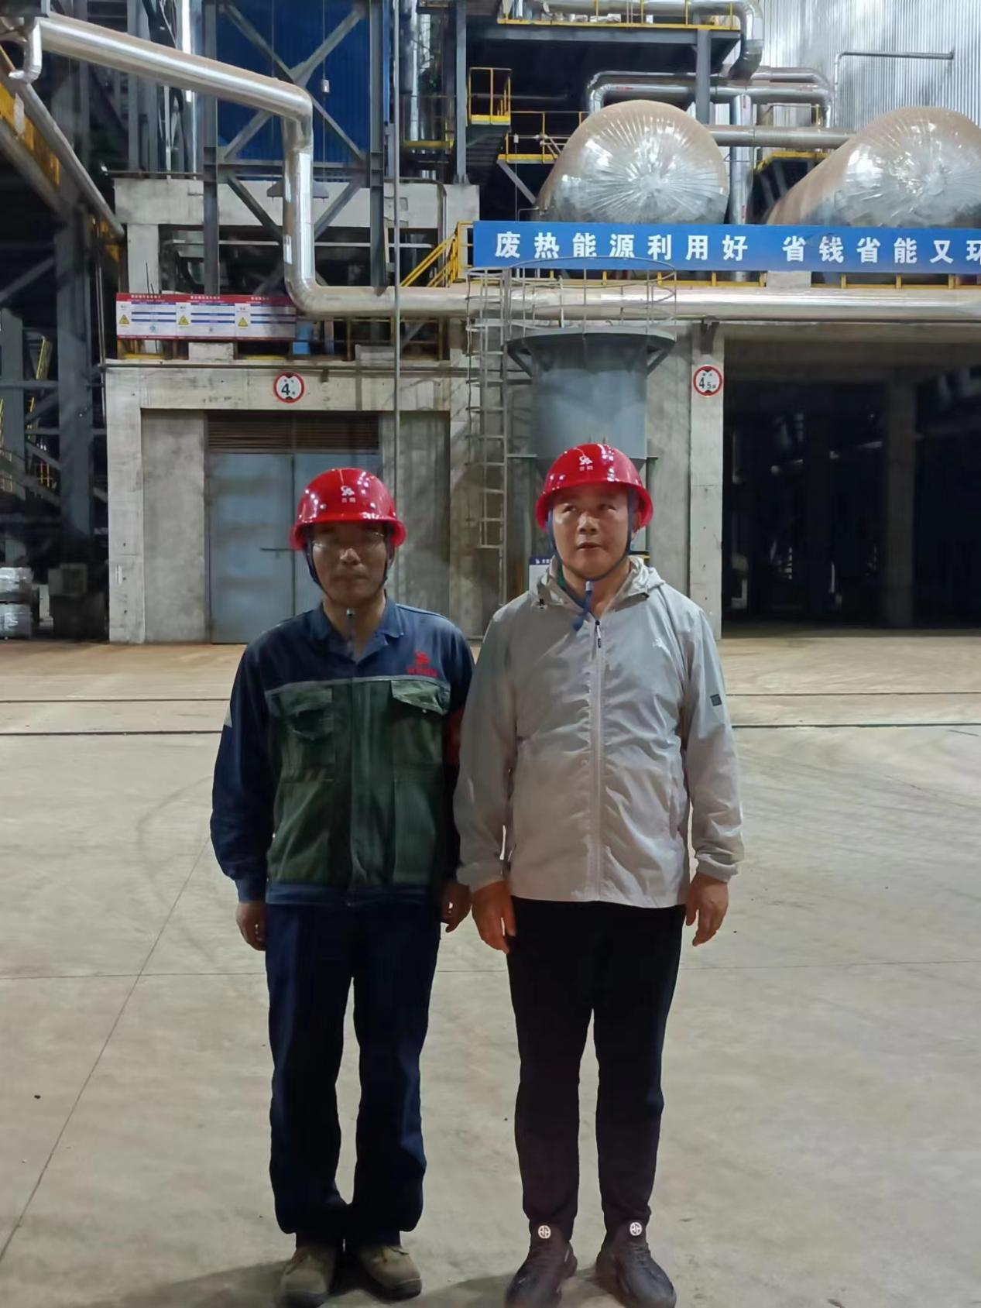

安全评价报告公开信息表

|  |  |  |  |
| --- | --- | --- | --- |
| 项目名称 | 安福县枫林加油站（普通合伙）安全现状评价报告终稿 | | |
| 完成时间 | 2023年8月 | | |
| 评价人员 | | | |
|  | 姓名 | 资格证书号 | 从业号 |
| 项目负责人 | 钟琼 | S011035000110202001349 | 041801 |
| 项目组成员 | 黎财荣 | 0800000000204012 | 013051 |
| 韦根远 | S011044000110191001083 | 028179 |
| 陈武斌 | 1100000000300371 | 019967 |
| 张晋慧 | 1100000000302946 | 020045 |
| 技术专家 | / | | |
| 现场勘察人员及时间 | 钟琼、黎财荣2023年6月27日 | | |
| 现场核查的人员和时间 | 钟琼、黎财荣2023年7月20日 | | |
| 项目简介 | 安福县枫林加油站（普通合伙）（简称“该加油站”）于2008年11月注册成立。主营产品是汽油和柴油。  该加油站位于江西省吉安市安福县枫田镇枫田村，法定代表人为林建龙。安福县市场监督管理局办理营业执照（统一社会信用代码：913608297391750018），并已取得江西省商务厅颁发的成品油经营许可证（油零售证书第吉0008号）及安福县应急管理局颁发的危险化学品经营许可证{赣安安经（甲）〔2014〕000004号}。  **周边环境**  该加油站位于江西省安福县枫田镇枫田村。  站区东面为省道S223，距站内加油机14m，距站内柴油储罐21m，距汽油储罐21m。  站区西侧为田地。有一架空电力线路（10KV，杆高10m），距站内加油站30m，距柴油汽油储罐60m。  站区南面为民房，距站内加油站45m，距站内柴油储罐22m，距汽油储罐22m。  站区北面为民房，距站内加油站71m。  该站周边50m 范围内，除上所述之外，无其他重要公共建筑物和一类民用保护建筑，且无国家确认的自然保护区、风景区及其他商场、影剧院、学校等公共场所。  工艺流程图   1. 汽油卸油油气回收工艺流程图 2. 加油油气回收工艺 3. 加油工艺 | | |
| 被评价单位信息反馈情况 | 满意 | | |

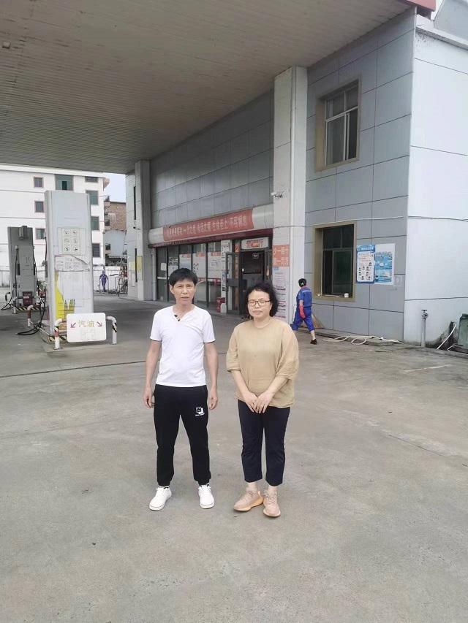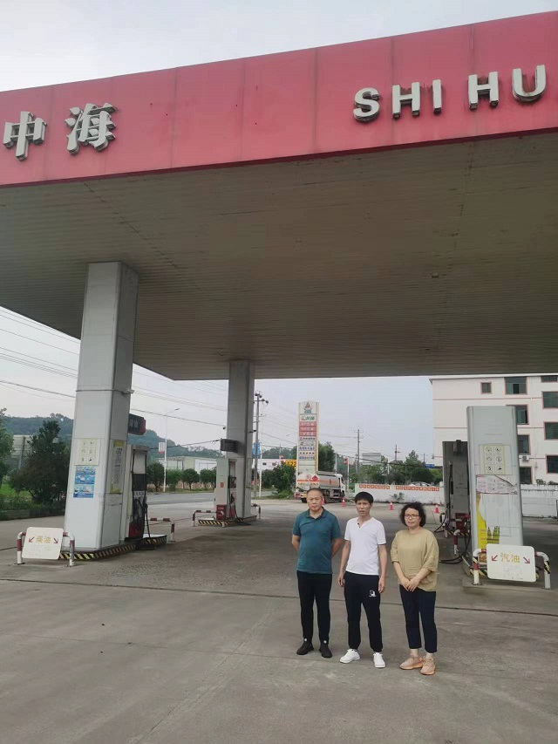

安全评价报告公开信息表

|  |  |  |  |
| --- | --- | --- | --- |
| 项目名称 | 华润三九（南昌）药业有限公司软膏制剂车间盐酸特比奈芬喷雾剂技术改造项目验收评价报告 | | |
| 完成时间 | 2023年7月31日 | | |
| 评价人员 | | | |
|  | 姓名 | 资格证书号 | 从业号 |
| 项目负责人 | 钟琼 | S011035000110202001349 | 041801 |
| 项目组成员 | 黎财荣 | 0800000000204012 | 013051 |
| 韦根远 | S011044000110191001083 | 028179 |
| 陈武斌 | 1100000000300371 | 019967 |
| 张晋慧 | 1100000000302946 | 020045 |
| 技术专家 | / | | |
| 现场勘察人员及时间 | 钟 琼、黎财荣2022年12月08日 | | |
| 现场核查的人员和时间 | 钟 琼、黎财荣2022年12月12日 | | |
| 项目简介 | 华润三九（南昌）药业有限公司是国资委A级央企华润集团所属上市公司华润三九医药股份有限公司的全资子公司，成立于2000年10月20日，地处江西省南昌市青山湖区昌东工业区东升大道398号，注册资本7039万人民币，法定代表人梅璇，公司类型为有限责任公司（台港澳与境内合资），是一家以药品生产、研发、销售为主的专业化、现代化的药品生产制造企业。企业根据发展规划，利用软膏制剂车间原有闲置区域，建设软膏制剂车间盐酸特比奈芬喷雾剂技术改造项目，项目已于2020年3月13日取得了华润三九产研协同领导小组的批准落地。  周边环境  该项目位于江西省南昌市昌东工业区东升大道398号，利用原有软膏制剂车间内预留区建设，不新增用地，项目东面为东升大道及江西好吖好电商产业园厂房，南面为昌隆路及青山湖区市民中心，西面为幸福水渠；北面为石桥路及通威股份有限公司厂房。  工艺流程图： | | |
| 被评价单位信息反馈情况 | 满意 | | |

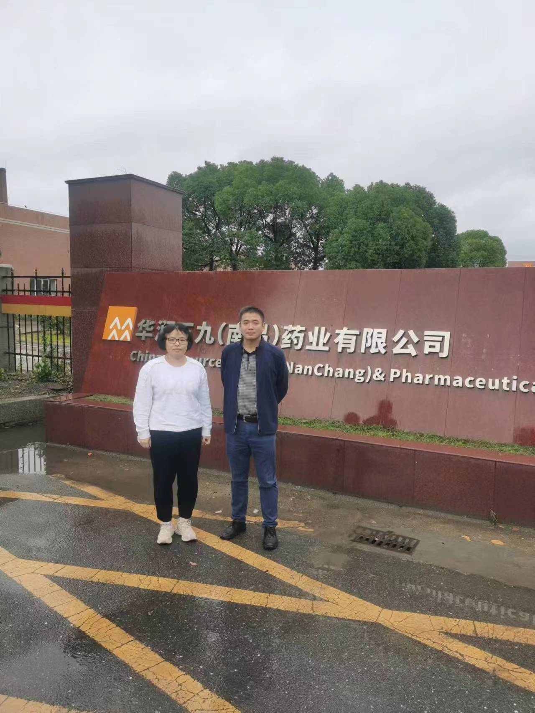

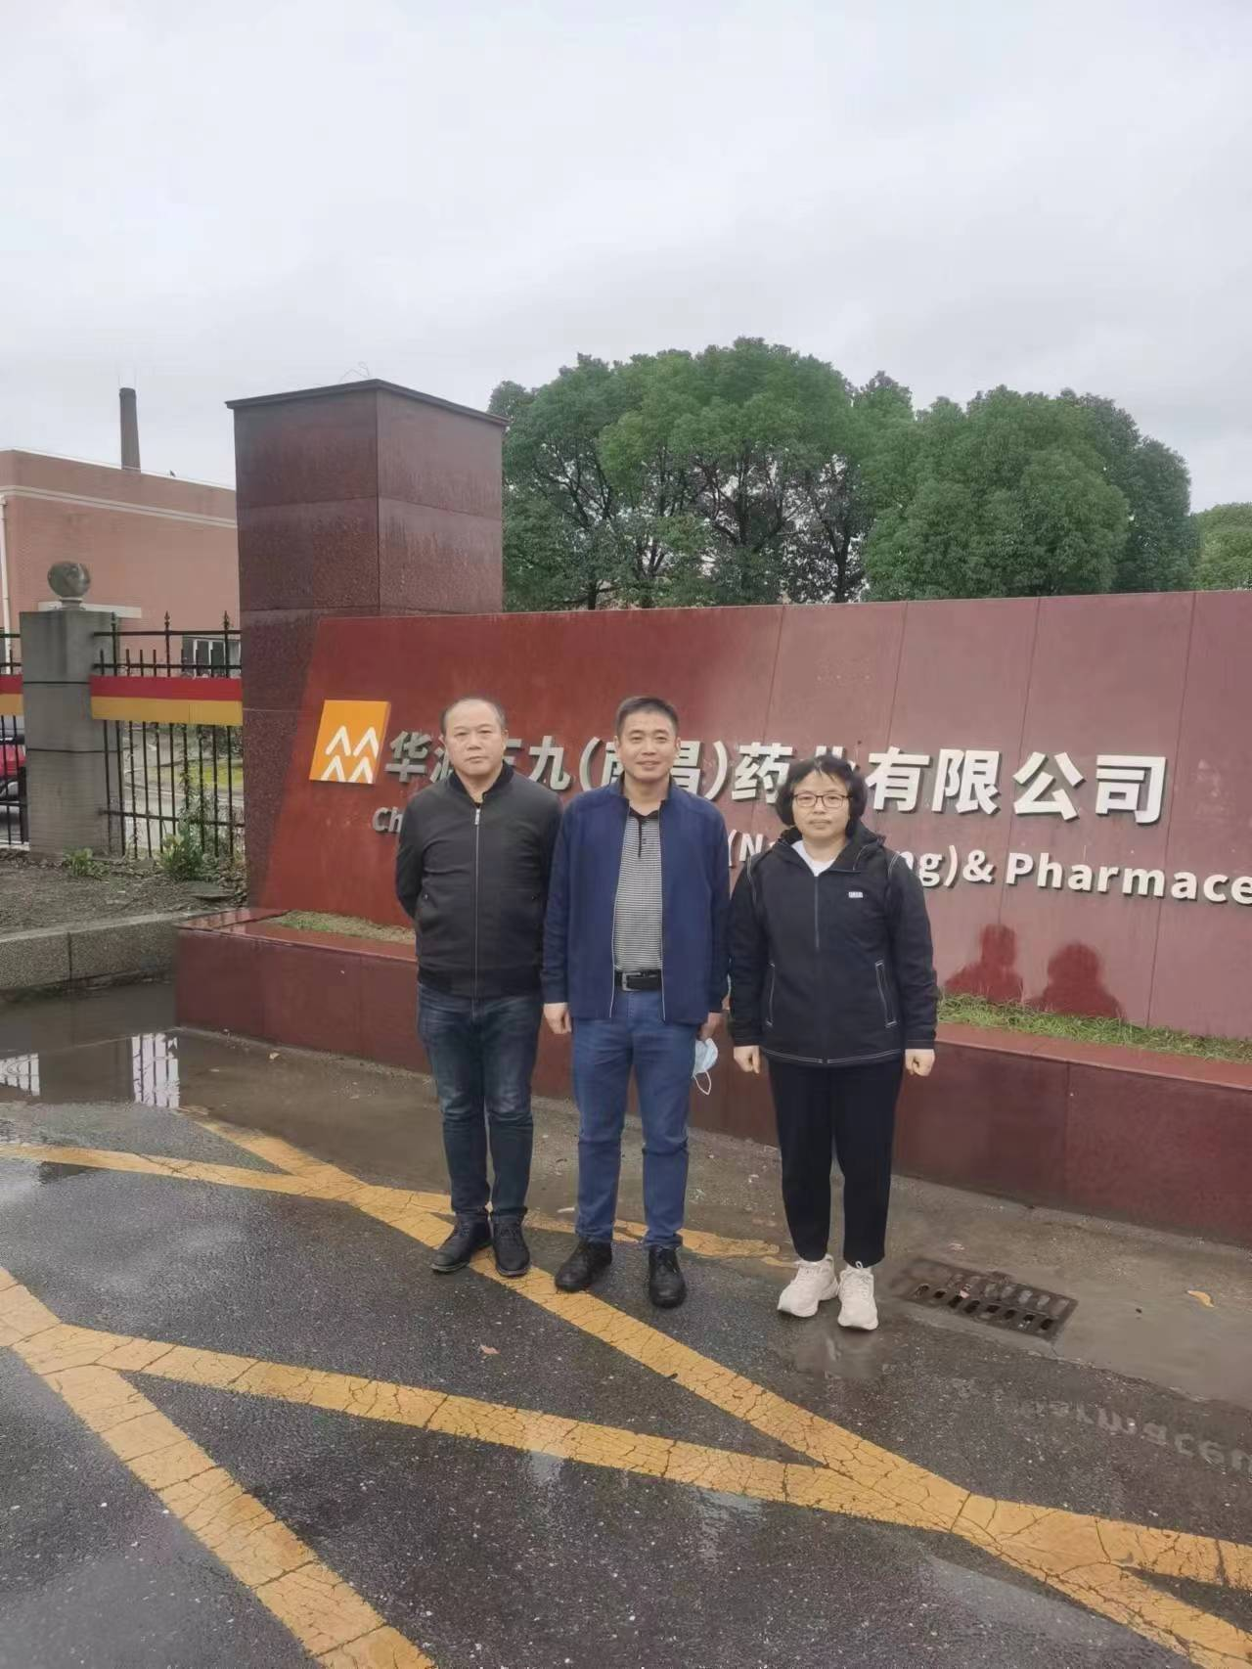

安全评价报告公开信息表

|  |  |  |  |
| --- | --- | --- | --- |
| 项目名称 | 江西省颐冠涂料有限公司年产3万吨水性涂料生产线建设项目验收评价报告 | | |
| 完成时间 | 2023年7月31日 | | |
| 评价人员 | | | |
|  | 姓名 | 资格证书号 | 从业号 |
| 项目负责人 | 钟琼 | S011035000110202001349 | 041801 |
| 项目组成员 | 黎财荣 | 0800000000204012 | 013051 |
| 韦根远 | S011044000110191001083 | 028179 |
| 陈武斌 | 1100000000300371 | 019967 |
| 张晋慧 | 1100000000302946 | 020045 |
| 技术专家 | / | | |
| 现场勘察人员及时间 | 钟琼、黎财荣2022年12月16日 | | |
| 现场核查的人员和时间 | 钟琼、黎财荣2023年3月14日 | | |
| 项目简介 | 江西省颐冠涂料有限公司成立于2017年11月29日，注册资本：1000.00万人民币，法人代表谢德平，为有限责任公司，企业经营范围：建筑涂料、防水涂料、油漆（危险品除外）、装饰材料、外墙保温材料、水性涂料生产与销售；自营和代理各类商品和技术的进出口业务。企业在江西省南昌市湾里区罗亭镇义坪村南安公路以北罗亭工业园区建设年产3万吨水性涂料生产线建设项目，该项目已取得《江西省企业投资项目备案通知书》（南昌市湾里区发展和改革委员会，2017年12月6日，项目统一代码为：2017-360105-26-03-023463）。  周边环境：  江西省颐冠涂料有限公司位于南昌市湾里区罗亭镇义坪村南安公路以北罗亭工业园区。厂址东面为江西鑫光电子科技有限公司，南面为江西宏茂线缆有限公司及罗亭大道，西面为江西庚辰科技有限公司，北面为江西鑫腾安护栏有限公司，项目周边安全距离以内无公共重要设施，无自然风景区。  **生产工艺流程图**  图2 | | |
| 被评价单位信息反馈情况 | 满意 | | |

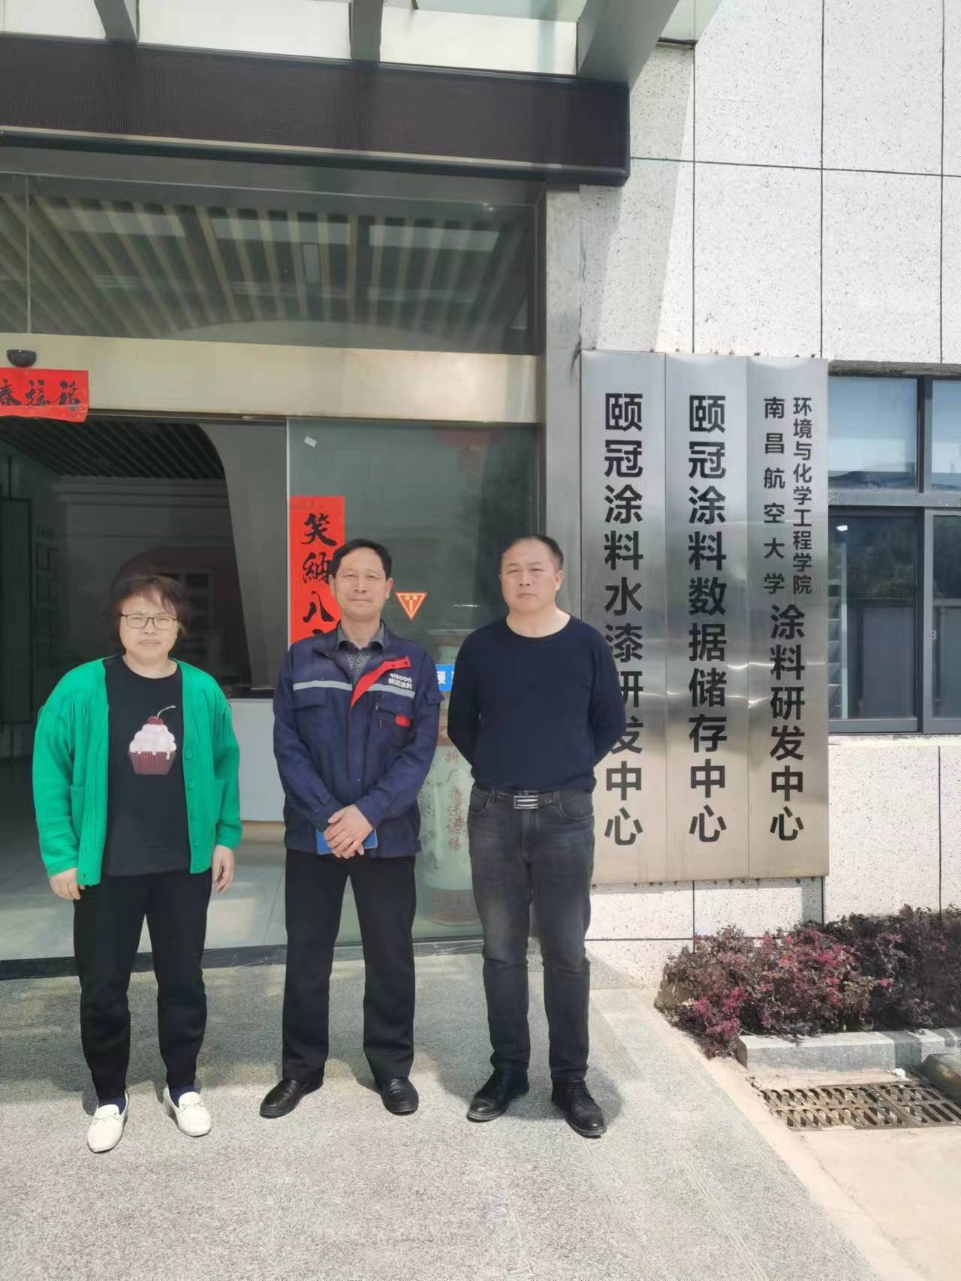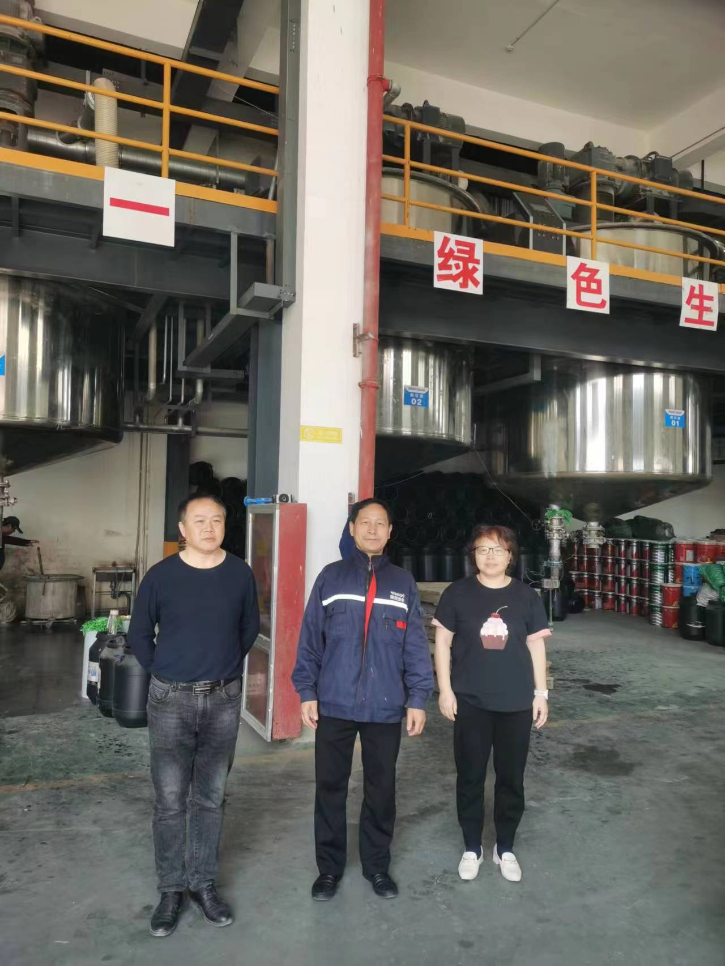

安全评价报告公开信息表

|  |  |  |  |
| --- | --- | --- | --- |
| 项目名称 | 江西先达新材料有限公司年产八千吨PCB感光树脂及光刻胶项目安全条件评价报告 | | |
| 完成时间 | 2023年8月2日 | | |
| 评价人员 | | | |
|  | 姓名 | 资格证书号 | 从业号 |
| 项目负责人 | 黎财荣 | 0800000000204012 | 013051 |
| 项目组成员 | 钟 琼 | S011035000110202001349 | 041801 |
| 韦根远 | S011044000110191001083 | 028179 |
| 陈武斌 | 1100000000300371 | 019967 |
| 张晋慧 | 1100000000302946 | 020045 |
| 技术专家 | / | | |
| 现场勘察人员及时间 | 黎财荣、钟 琼2023年6月8日 | | |
| 现场核查的人员和时间 |  | | |
| 项目简介 | 江西先达新材料有限公司成立于2022年06月01日，位于江西省赣州市龙南市龙南经济技术开发区富康工业园区，法定代表人为王昌华，注册资本壹仟万元整，经营范围为合成材料制造（不含危险化学品），油墨制造（不含危险化学品），基础化学原料制造（不含危险化学品等许可类化学品的制造），新材料技术研发，技术服务、技术开发、技术咨询、技术交流、技术转让，油墨销售（不含危险化学品），合成材料销售。  周边环境：  江西先达新材料有限公司位于江西省赣州市龙南市龙南经济技术开发区富康园区D-9部分地块，距离龙南市东江乡人民政府5.3km，距离龙南市人民政府11km。其消防、医疗主要依托工业园区消防救援站、龙南市消防救援大队、龙南市第一人民医院、龙南市第二人民医院。  厂址北面为八纬西路（工业园道路），道路另一侧为赣州华卓再生资源回收利用有限公司（产品为稀土氧化物，精细化工企业）；东面为六经路（工业园道路），道路另一侧为工业园用地（未明确用地性质）；南面为江西佳纳能源科技有限公司（产品为硫酸钴、硫酸镍，非精细化工企业），共用围墙，江西佳纳辅料仓库（戊类）距离本项目201丙类仓库48.9m；西面为江西赐彩新材料科技有限公司（产品为涂料类，精细化工企业）预留用地，目前为空地，共用围墙。  项目周边1000m范围内无其他民用居住区、重要的公用设施、活动场所、商业中心、学校、医院等重要防护场所，无珍稀保护物种和名胜古迹。项目交通便利。  工艺流程：  1#树脂的反应机理、工艺流程、全年物料用量及生产班次如下图表：                **Syn TM 100 PCB感光树脂（1#树脂）工艺流程图**    2#树脂的具体的反应机理、工艺流程、全年原料用量及生产批次如下：                      **Syn TM 100 PCB感光树脂（2#树脂）工艺流程图**    **Syn TM 100 PCB感光树脂（3#树脂）工艺流程图**    **Syn TM 100 PCB感光树脂（4#树脂）工艺流程图**    **Syn TM 200系列PCB感光树脂（简称5#树脂）的合成工艺**      **Syn TM 100 PCB感光树脂（5#树脂）工艺流程图**    **Syn TM 300 PCB感光树脂（6#树脂）的反应机理**          **Syn TM 300 PCB感光树脂（6#树脂）工艺流程图**    **Syn TM 400 PCB感光树脂（7#树脂）的反应机理**      **Syn TM 300 PCB感光树脂（7#树脂）工艺流程图**    **PCB光刻胶主剂的生产工艺流程图**    **PCB光刻胶固化剂的生产工艺流程图** | | |
| 被评价单位信息反馈情况 | 满意 | | |

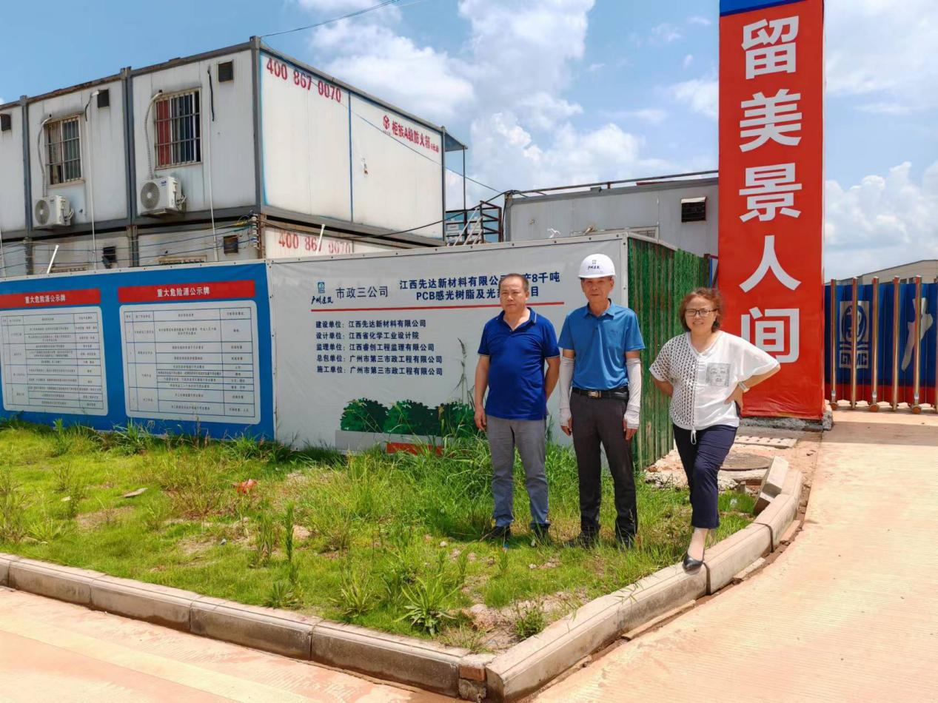

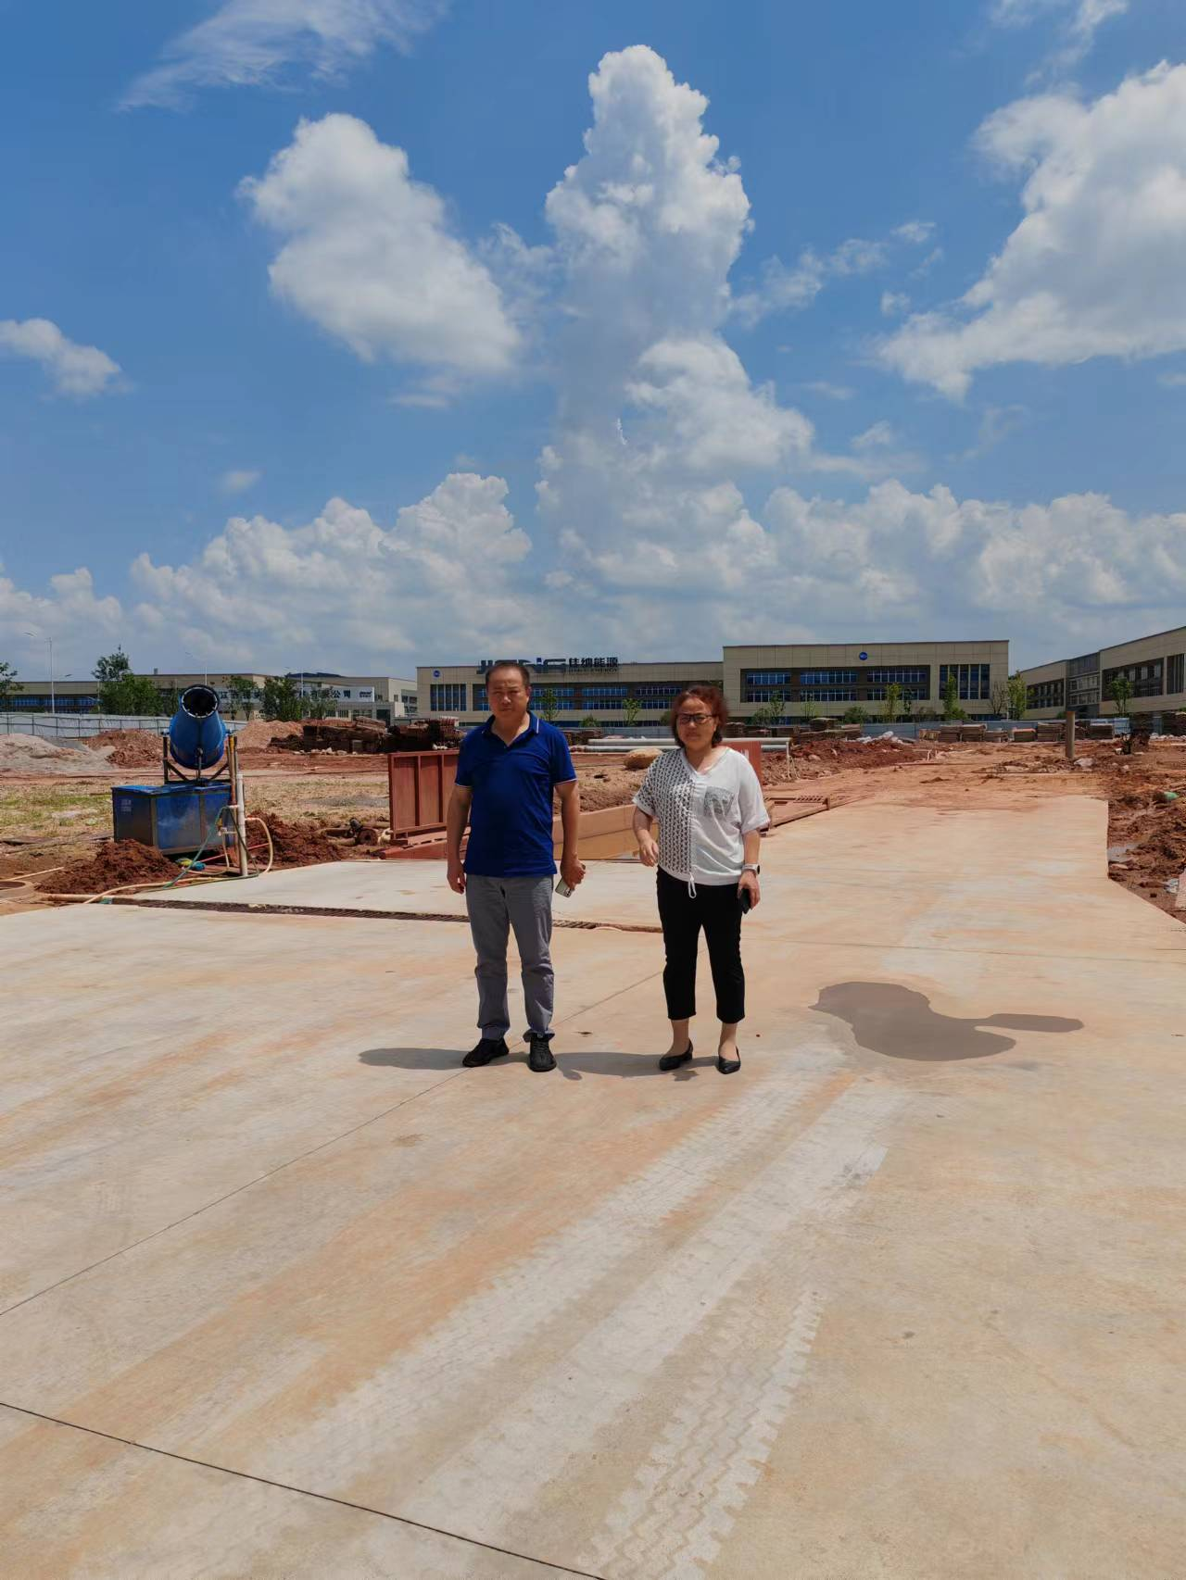

安全评价报告公开信息表

|  |  |  |  |
| --- | --- | --- | --- |
| 项目名称 | 安福县浒坑加油站安全现状评价报告 | | |
| 完成时间 | 2023年8月 | | |
| 评价人员 | | | |
|  | 姓名 | 资格证书号 | 从业号 |
| 项目负责人 | 钟琼 | S011035000110202001349 | 041801 |
| 项目组成员 | 黎财荣 | 0800000000204012 | 013051 |
| 韦根远 | S011044000110191001083 | 028179 |
| 陈武斌 | 1100000000300371 | 019967 |
| 张晋慧 | 1100000000302946 | 020045 |
| 技术专家 | / | | |
| 现场勘察人员及时间 | 钟琼、黎财荣2023年6月27日 | | |
| 现场核查的人员和时间 | 钟琼、黎财荣2023年7月20日 | | |
| 项目简介 | 安福县浒坑加油站（简称“该加油站”）于2014年01月注册成立。主营产品是汽油和柴油。  该加油站位于江西省安福县浒坑镇瓦楼村，法定代表人为陈中兴。安福县市场监督管理局办理营业执照（统一社会信用代码：92360829MA3611G59P），并已取得江西省商务厅颁发的成品油经营许可证（油零售证书第 赣D06-33377号）及安福县应急管理局颁发的危险化学品经营许可证{赣安安经（甲）字〔2017〕000003号}。  周边环境  该加油站位于江西省安福县浒坑镇瓦楼村。  站区东面为省道S224，距站内加油机6.5m，距站内柴油储罐18m，距汽油储罐18m，道路对面为浒坑镇派出所，距站内加油机80m。  站区南侧为田地。  站区西面为田地。另有一架空电力线路（10kv,杆高10m），距站内储油罐12m。有一架空通讯线路，距站内储油罐5m。  站区北面为田地。  该站周边50m 范围内，除上所述之外，无其他重要公共建筑物和一类民用保护建筑，且无国家确认的自然保护区、风景区及其他商场、影剧院、学校等公共场所。  工艺流程  汽油卸油油气回收工艺流程图    加油油气回收工艺流程图    加油站工艺流程图 | | |
| 被评价单位信息反馈情况 | 满意 | | |

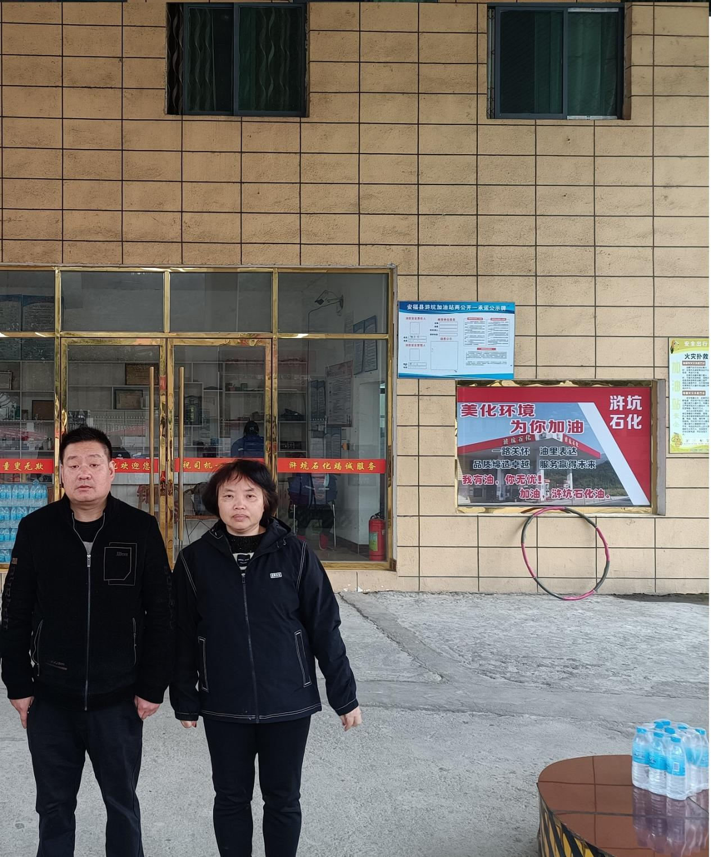

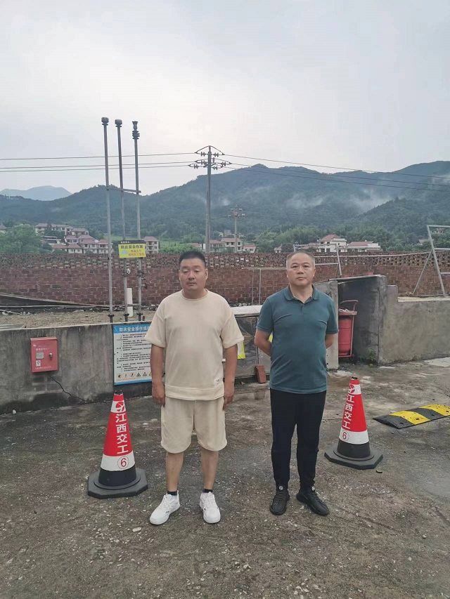

安全评价报告公开信息表

|  |  |  |  |
| --- | --- | --- | --- |
| 项目名称 | 安福县严田花桥加油站安全现状评价报告 | | |
| 完成时间 | 2023年8月 | | |
| 评价人员 | | | |
|  | 姓名 | 资格证书号 | 从业号 |
| 项目负责人 | 钟琼 | S011035000110202001349 | 041801 |
| 项目组成员 | 黎财荣 | 0800000000204012 | 013051 |
| 韦根远 | S011044000110191001083 | 028179 |
| 陈武斌 | 1100000000300371 | 019967 |
| 张晋慧 | 1100000000302946 | 020045 |
| 技术专家 | / | | |
| 现场勘察人员及时间 | 钟 琼、黎财荣2023年6月28日 | | |
| 现场核查的人员和时间 | 钟 琼、黎财荣2023年5月20日 | | |
| 项目简介 | 安福县严田花桥加油站（简称“该加油站”）于2013年06月注册成立。主营产品是汽油和柴油。  该加油站位于江西省吉安市安福县严田镇花桥村安莲公路21公桩，法定代表人为李建斌。安福县市场监督管理局办理营业执照（统一社会信用代码：91360829071804495G），并已取得江西省商务厅颁发的成品油经营许可证（油零售证书第吉0123号）及安福县应急管理局颁发的危险化学品经营许可证{赣安安经（甲）〔2014〕000003号}。  周边环境  该加油站位于江西省安福县严田镇花桥村安莲公路21公桩。  站区北面为省道S322，距站内加油机23m，距站内柴油储罐32m，距汽油储罐35m。  站区西侧为田地。有一架空通信线路（杆高9m），距站内加油站64m。有一架空电力线路（杆高9m），距站内加油站35m。  站区南面为田地。有一架空通信线路（杆高9m），距站内加油站35m，距站内柴油储罐16m，距汽油储罐19m。  站区东面为田地。  该站周边50m 范围内，除上所述之外，无其他重要公共建筑物和一类民用保护建筑，且无国家确认的自然保护区、风景区及其他商场、影剧院、学校等公共场所。    工艺流程  汽油卸油油气回收工艺流程图    加油油气回收工艺流程图    加油站工艺流程图 | | |
| 被评价单位信息反馈情况 | 满意 | | |

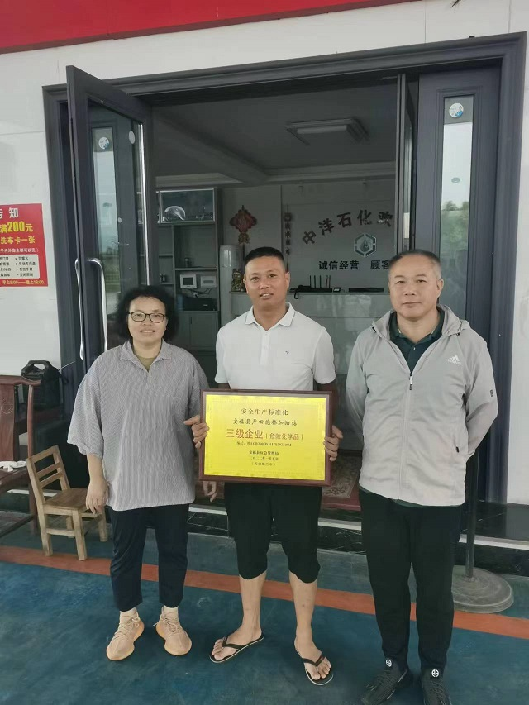

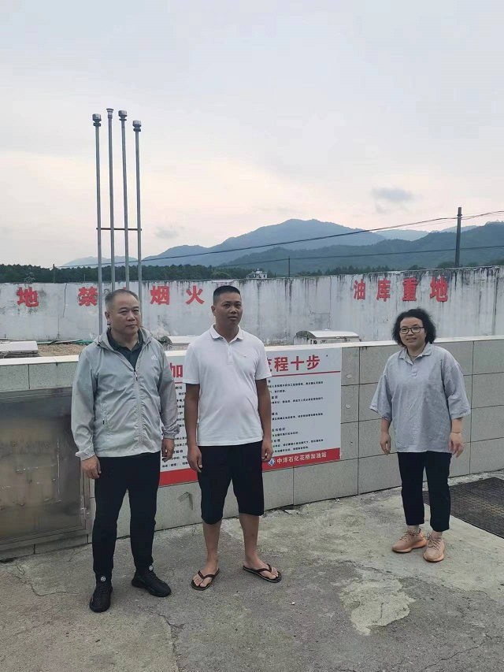

安全评价报告公开信息表

|  |  |  |  |
| --- | --- | --- | --- |
| 项目名称 | 上饶市大通燃气工程有限公司天然气管网工程接收站项目安全现状评价报告 | | |
| 完成时间 | 2023年8月 | | |
| 评价人员 | | | |
|  | 姓名 | 资格证书号 | 从业号 |
| 项目负责人 | 黎财荣 | 0800000000204012 | 013051 |
| 项目组成员 | 钟琼 | S011035000110202001349 | 041801 |
| 韦根远 | S011044000110191001083 | 028179 |
| 陈武斌 | 1100000000300371 | 019967 |
| 张晋慧 | 1100000000302946 | 020045 |
| 技术专家 | / | | |
| 现场勘察人员及时间 | 黎财荣、钟琼2023年8月2日 | | |
| 现场核查的人员和时间 | 黎财荣、钟琼2023年8月8日 | | |
| 项目简介 | 该站位于上饶经济开发区合口片区，焦石大道（省天然气管网工程上饶接收站）以北、上二路以东处，站内设有6台150m³的LNG储罐，储罐总容积为900m3。该站于2021年5月13日取得了由上饶市城市管理局颁发的《燃气经营许可证》（许可证编号：赣201611010116G）。本次安全现状评价的范围为上饶市大通燃气工程有限公司天然气管网工程接收站所在界区，以及相关的周边环境、总平面布置、建（构）筑物、工艺设备设施、公用工程及辅助设施、消防设施、作业场所有害因素控制及常规防护、安全管理等。  周边环境：  该站位于上饶经济开发区合口片区，焦石大道（省天然气管网工程上饶接收站）以北、上二路以东处。站区北侧为山地，东侧为空地，东北侧厂区外约0.28km处为一处村庄（约900人），南侧为江西省天然气投资有限公司上饶接收站，西侧为晶科大道，道路对面为上饶新奥燃气有限公司。周边环境良好。  生产工艺：  **门站天燃气储配工艺流程图**    **LNG储备站工艺流程图**  罐区放散管  LNG槽车  调  压  加臭  计量    LNG  储罐  水浴式加热器  空温式气化器  去天然气门站  卸车增压器  增压调节阀 | | |
| 被评价单位信息反馈情况 | 满意 | | |

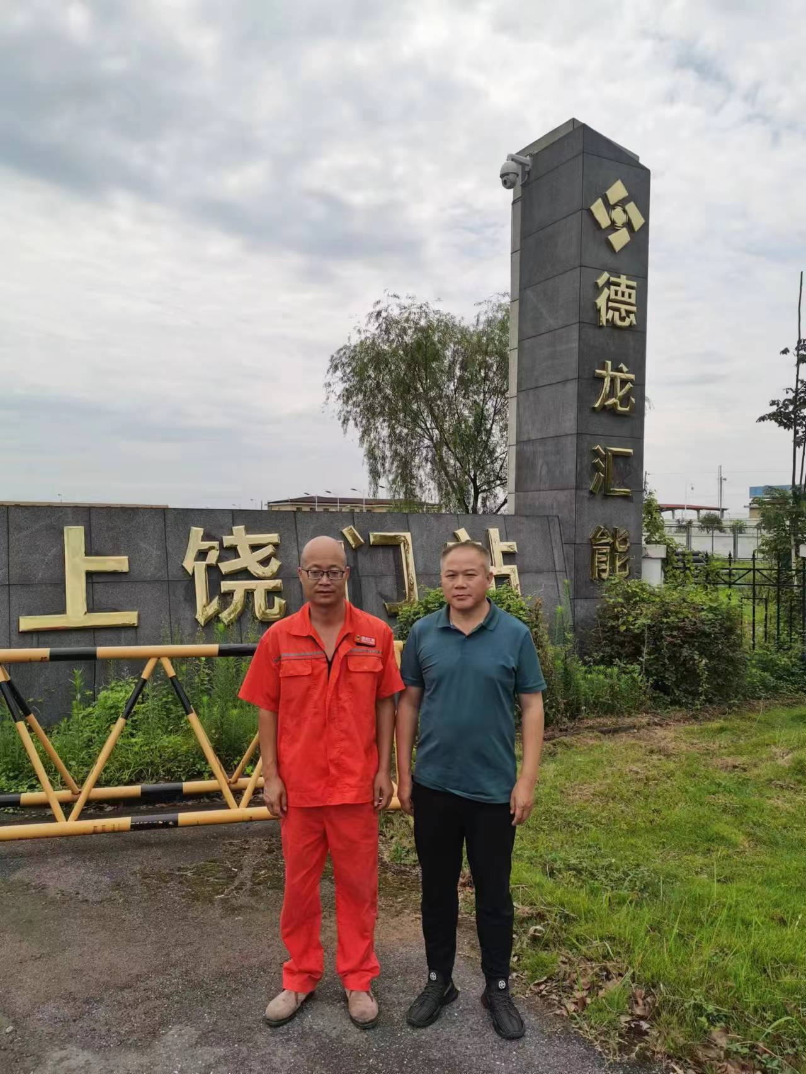

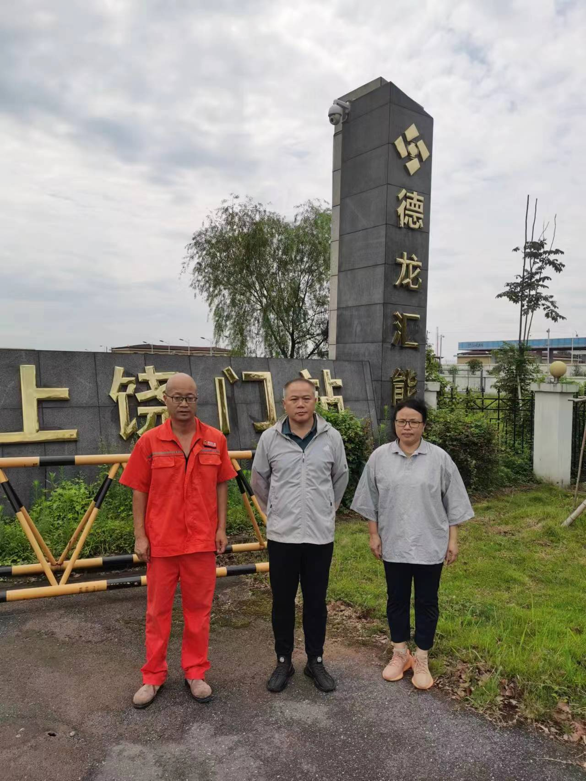安全评价报告公开信息表

|  |  |  |  |
| --- | --- | --- | --- |
| 项目名称 | 江西车仆实业有限公司消毒产品装置安全现状评价报告 | | |
| 完成时间 | 2023年8月11日 | | |
| 评价人员 | | | |
|  | 姓名 | 资格证书号 | 从业号 |
| 项目负责人 | 钟琼 | S011035000110202001349 | 041801 |
| 项目组成员 | 黎财荣 | 0800000000204012 | 013051 |
| 韦根远 | S011044000110191001083 | 028179 |
| 陈武斌 | 1100000000300371 | 019967 |
| 张晋慧 | 1100000000302946 | 020045 |
| 技术专家 | / | | |
| 现场勘察人员及时间 | 钟琼、黎财荣2023年6月26日 | | |
| 现场核查的人员和时间 | 钟琼、黎财荣2023年8月6日 | | |
| 项目简介 | 江西车仆实业有限公司（以下简称“该公司”）成立于2012年1月19日，属其他有限责任公司，位于江西省南昌市青山湖区昌东工业园东升大道1866号南昌车仆工业园内，法定代表人：王刚，注册资本：3000万人民币。经营范围：机动车制动液、玻璃水、车蜡、制冷剂、防冻液、清洗剂、车内外装饰品、座椅、座套、其他日用化学产品、汽车数字影音导航系统、便携式多媒体数字播放导航器、车载电脑、车载记录仪、车载灯具、车用通风系统的生产、销售、技术咨询、技术服务、技术转让；汽车护理用品、汽车免拆保养添加剂、车用清洗剂、日用口罩（非医用）的销售；汽车美容服务；汽车清洗服务；消毒产品的生产、销售；自营和代理各类商品和技术的进出口业务；互联网销售（除销售需要许可的商品）；消防器材销售；风动和电动工具销售；国内货物运输代理（依法须经批准的项目,经相关部门批准后方可开展经营活动）。  **周边环境：**  该公司位于江西省南昌市青山湖区昌东工业园东升大道1866号南昌车仆工业园，东升大道以东、朱桥路以北，中心地理位置为东径115º57'42"、北纬28º36'48"。昌东工业园位于江西省会南昌市城东，紧邻市区，距市中心3km，距南昌火车站5km，距南昌港10km，距南昌昌北国际机场23km，周边贯通赣粤、福银、沪瑞高速，6小时直达长三角、珠三角和闽东南经济区，交通货运十分便利。  **工艺流程**：  消毒产品生产装置及工艺相对简单，主要对原料进行复配，工艺流程为称量、搅拌、灌装、包装，生产过程中无化学反应，操作参数均为常温常压。  1、凝胶消毒剂  桶装乙醇通过气动隔膜泵加入自称量调和釜，增稠剂（卡波姆）在不锈钢桶加去离子水，用搅拌分散机分散溶解后，通过气动隔膜泵加入自称量调和釜，甘油、三乙醇胺等桶装原料计量后通过气动隔膜泵加入调和釜，去离子水由水管加入自称量调和釜，常温常压搅拌，取样检验合格后灌装、包装得成品。  1593570649(1)  **图2.10-1 凝胶消毒剂生产工艺流程图**  2、酒精消毒剂  桶装乙醇通过气动隔膜泵加入自称量调和釜，苯甲酸钠称量后投入调和釜，异丙醇计量后通过气动隔膜泵加入调和釜，去离子水由水管加入自称量调和釜，常温常压搅拌，取样检验合格后灌装、包装得成品。  1593570695(1)  **图2.10-2 酒精消毒剂生产工艺流程图**  3、液体消毒剂  桶装乙醇、异丙醇通过气动隔膜泵加入自称量调和釜，去离子水由水管加入自称量调和釜，常温常压搅拌，取样检验合格后灌装、包装得成品。  1593570768(1)  **图2.10-3 液体消毒剂生产工艺流程图**  4、抗菌抑菌剂  桶装乙醇通过气动隔膜泵加入自称量调和釜，抑菌添加剂称量后投入调和釜，去离子水由水管加入自称量调和釜，常温常压搅拌，取样检验合格后灌装、包装得成品。  1593570863(1)  **图2.10-4 抗菌抑菌剂生产工艺流程图** | | |
| 被评价单位信息反馈情况 | 满意 | | |

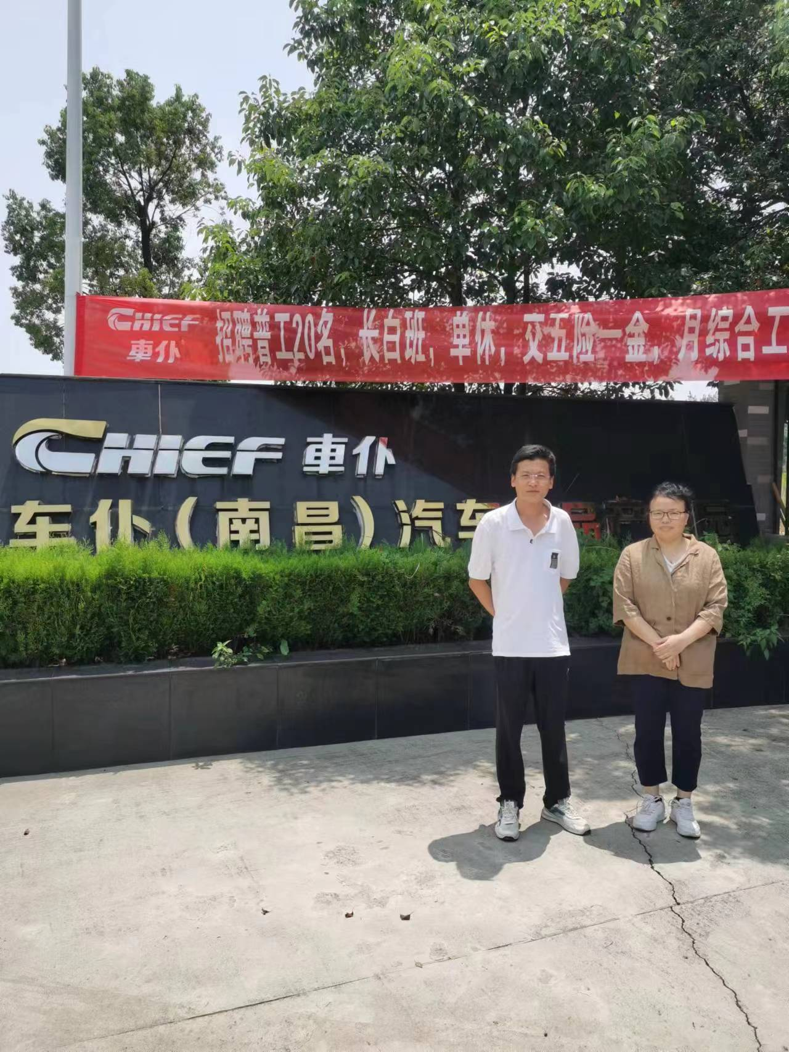

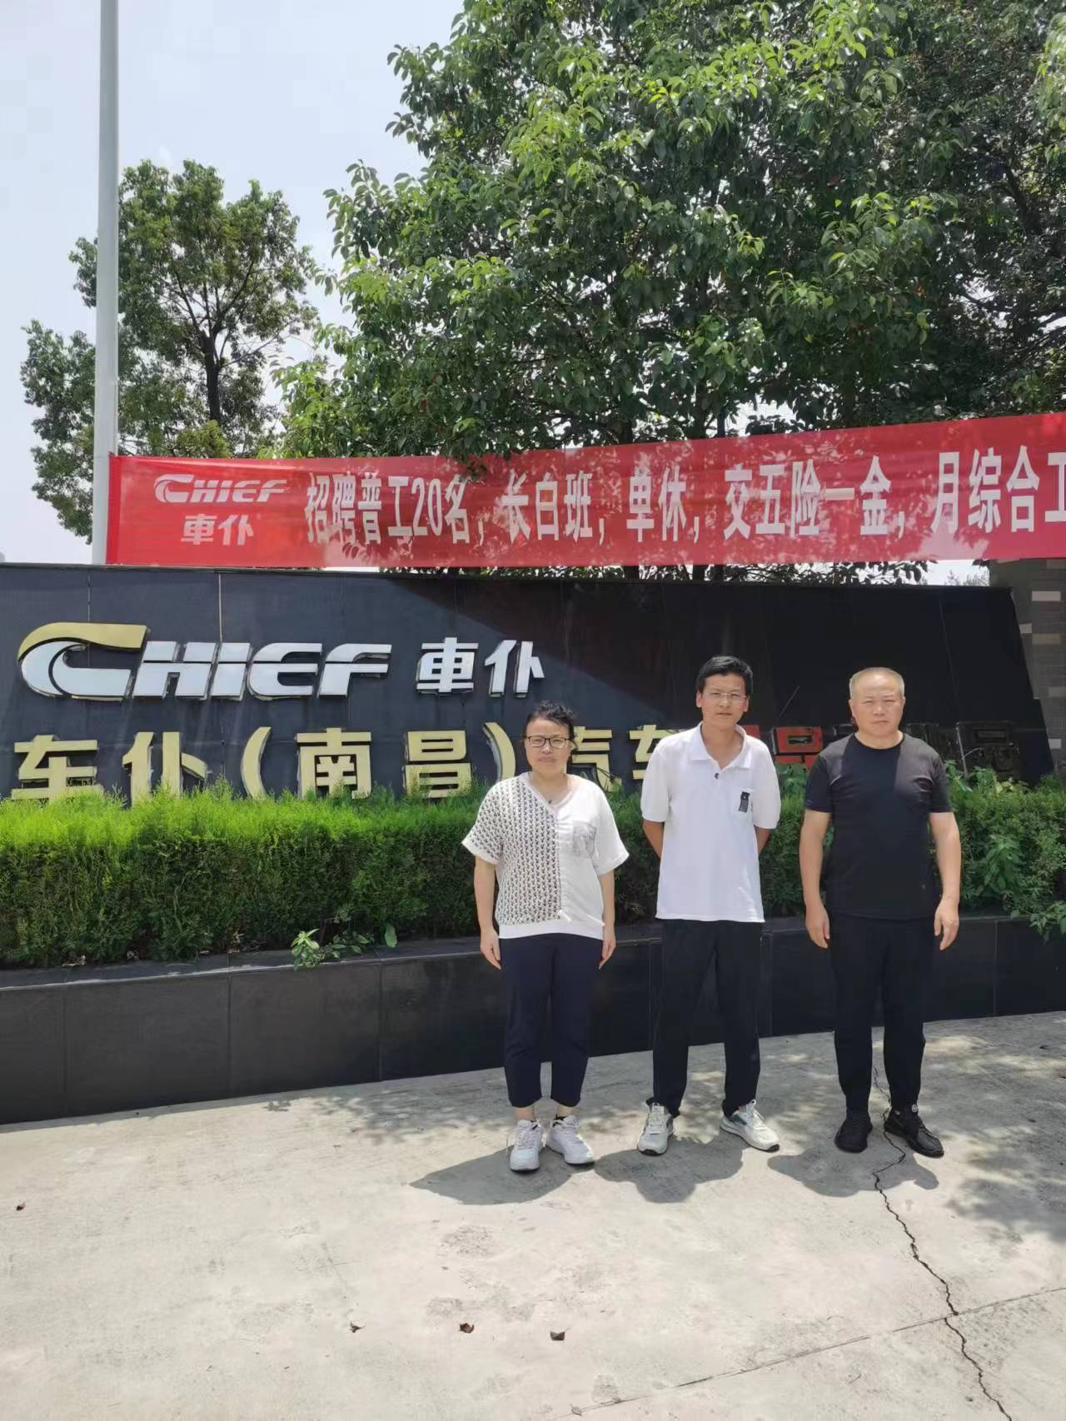安全评价报告公开信息表

|  |  |  |  |
| --- | --- | --- | --- |
| 项目名称 | 上饶西沃环保科技有限公司贵金属废料高值化绿色回收利用项目安全验收评价报告 | | |
| 完成时间 | 2023年8月15日 | | |
| 评价人员 | | | |
|  | 姓名 | 资格证书号 | 从业号 |
| 项目负责人 | 谢胜军 | 1600000000200729 | 031761 |
| 项目组成员 | 黎财荣 | 0800000000204012 | 013051 |
| 陈武斌 | 1100000000300371 | 019967 |
| 刘云红 | 1800000000200682 | 024118 |
| 朱长文 | S011037000110192001873 | 038840 |
| 技术专家 | / | | |
| 现场勘察人员及时间 | 钟琼、黎财荣2023年2月10日 | | |
| 现场核查的人员和时间 | 钟琼、黎财荣2023年3月30日 | | |
| 项目简介 | 该公司于2020年9月14日取得了上饶茶亭经济开发区管理委员会签发的项目备案登记通知书，项目统一代码为：2020-361121-42-03-038645。项目位于上饶市广信区茶亭经开区昌兴区以东、通仁路以南规划用地32596m2，总用地面积50亩，总建筑面积21540m2，投资26282万元形成年产银28t/a、金1.08t/a、钯2.33t/a、铂2.69t/a、铑0.054t/a。  根据《国家产业结构调整指导目录（2019年本）》修正版》（国家发改委第49号令），本建设项目不属于限制类和禁止类；工艺和产品未列入《国家产业结构调整指导目录（2019年）》修正版》中限制和淘汰类产业类别，本建设项目符合国家和地方产业政策要求。依据《国民经济行业分类》（GB/T4754-2017）的规定，该生产项目行业分类：制造业；行业代码和类别：[C322]属于贵金属冶炼行业。  **周边环境：**  该该项目位于江西省上饶市广信区茶亭经开区，项目中心地理位置为东经117°87′47″，北纬28°33′10″。上饶市广信区位于江西省东北部，东邻上饶市信州区、玉山县、广丰县，南连福建省浦城县、武夷山市，西接铅山县、横峰县，北界德兴市。  **工艺流程**：  该项目有含银、含金、含钯、含铂、含铑五种金属提纯，采用湿法工艺，其中在含金物料回收之后再利用回收钯和铂。工艺详述如下：  含银物料回收生产线  1、退镀  退镀槽内注入一定量水，缓慢加入67%硝酸配成10%稀硝酸，加热至80℃，用退镀滤网加入200kg含银镀件（每批），反应20min后取出，得到硝酸银溶液和退镀件，将退镀件送入清洗槽进行两次清洗，清洗至中性为止，清洗后的退镀件作为固废处理。  主要反应如下：  3Ag+4HNO3=3AgNO3+NO↑+2H2O  主要副反应如下：  3Cu+8HNO3→3Cu（NO3）2+2NO↑+4H2O  3Ni+8HNO3→3Ni（NO3）2+2NO↑+4H2O  3Zn+8HNO3→3Zn（NO3）2+2NO↑+4H2O  3Fe+4HNO3→Fe（NO3）3+NO↑+2H2O  退镀工序，银浸出率为99%。  2、浸出  在反应釜中加入水，再缓慢加入67%硝酸配成30%稀硝酸，将银废料加入反应釜内，加热至80℃，保温搅拌4h，反应完全后停止搅拌。待溶液室温后过滤，滤液进行下一道工序。  主要反应如下：  3Ag+4HNO3=3AgNO3+NO↑+2H2O  主要副反应如下：  3Cu+8HNO3→3Cu（NO3）2+2NO↑+4H2O  3Ni+8HNO3→3Ni（NO3）2+2NO↑+4H2O  3Zn+8HNO3→3Zn（NO3）2+2NO↑+4H2O  Fe+4HNO3→Fe（NO3）3+NO↑+2H2O  浸出工序，银浸出率为99%。  3、过滤  浸出工序产生的硝酸银溶液和不溶性滤渣，经过滤后实现固液分离，滤液进行下一道工序，滤渣在板框过滤机中用清水洗至中性，作为固废处理。  4、沉银  在搅拌条件下，往硝酸银溶液中加入26.5%饱和氯化钠溶液，产生氯化银沉淀，至不再有白色沉淀产生后继续搅拌30min停止反应，而铜、铁、锌等离子不产生沉淀。  主要反应如下：  AgNO3+NaCl→2AgCl↓+NaNO3  5、过滤  将沉淀溶液泵入板框过滤机进行过滤，实现固液分离，滤渣进入下一道工序，滤液作为废水处理。  6、氨溶  由于氯化银极易溶于氨水，生成银氨配合阳离子，将25%氨水加入反应釜中，然后投入过滤后的氯化银进行搅拌反应约2h左右，得到氯化二氨合银溶液。  主要反应为：  AgCl+2NH3•H2O→Ag(NH3)2Cl+2H2O  7、还原  往氯化二氨合银溶液中缓慢加入80%水合肼，进行搅拌，直到加入水合肼不再产生灰色沉淀，继续搅拌30min后即可得到银粉。  主要反应为：  4Ag(NH3)2Cl+N2H4•H2O+3H2O→4Ag+N2↑+4NH4Cl+4NH3•H2O  8、过滤、水洗  将还原银粉泵入板框过滤机过滤，滤饼通入清水洗至中性，滤饼进入下一道工序，滤液作为废水处理。  9、烘干  将银粉装入托盘，放入电烘箱在115℃下，烘干8h。  10、熔铸  将烘干银粉置于中频炉中，熔融后形成液态，浇筑形成国标银锭。  银回收线，银总体回收率约为98%。  含金物料回收生产线  1、退镀  在金退镀槽中注入一定量的水，按水：盐酸=2：1的比例，缓慢加入36%盐酸。升温至85℃，用退镀滤网加入200kg含金镀件（每批），然后少量多次加入氯酸钠，反应25min后取出，得到氯金酸溶液和退镀件，将退镀件送入清洗槽进行两次清洗，清洗至中性为止，清洗后的退镀件作为固废处理。  主要反应如下：  NaClO3+6HCl→3H2O+NaCl+3Cl2↑  3Cl2+2Au+2HCl→2HAuCl4  主要副反应如下：  Cu+2HCl→CuCl2+H2↑  Ni+2HCl→NiCl2+H2↑  Zn+2HCl→ZnCl2+H2↑  退镀工序，金浸出率为99%。  2、置换  将退镀液泵入反应釜，加入氢氧化钠调节pH值至1.5，少量多次锌丝至溶液清亮，搅拌30min后，停止反应。  主反应如下：  2HAuCl4+3Zn→3ZnCl2+2Au+2HCl↑  副反应如下：  NaOH+HCl→NaCl+H2O  Zn+2HCl→ZnCl2+H2↑  3、抽滤  溶解后液放至布氏漏斗进行抽滤。滤渣进入下一道工序，滤液送废水处理。  4、溶解  在反应釜中注入一定量的水，按水：盐酸=1：1的比例，缓慢加入36%盐酸。投入含金物料，升温至95℃，按硝酸：盐酸=1:3的比例（物质的量），缓慢滴加硝酸，搅拌8h，待反应完成后继续搅拌至反应液冷却至60℃后停止搅拌。  主要反应如下：  Au+HNO3+4HCl→HAuCl4+NO+2H2O  3Pd+4HNO3+18HCl→4NO+3H2PdCl6+8H2O  3Pt+4HNO3+18HCl→3H2PtCl6+4NO+8H2O  副反应如下：  3Cu+8HNO3→3Cu（NO3）2+2NO↑+4H2O  3Ni+8HNO3→3Ni（NO3）2+2NO↑+4H2O  3Zn+8HNO3→3Zn（NO3）2+2NO↑+4H2O  3Fe+4HNO3→Fe（NO3）3+NO↑+2H2O  Cu+2HCl→CuCl2+H2↑  Ni+2HCl→NiCl2+H2↑  Zn+2HCl→ZnCl2+H2↑  2Fe+6HCl→2FeCl3+3H2↑  溶解工序，金、钯、铂浸出率为99%。  5、抽滤  溶解后液放至布氏漏斗进行抽滤。滤液进入下一道工序，滤渣在布氏漏斗中用清水洗至中性，作为固废处理。  6、还原  每次取100L过滤液加热至80℃左右，用氢氧化钠溶液调节pH酸碱度值1.5左右，搅拌情况下，加入固体草酸，反应开始激烈进行，当反应平衡时，再次加入少量的氢氧化钠溶液，反应又加快，直到加入氢氧化钠溶液时无明显反应时，再补加适量的草酸，使溶液中的金还原完全。钯、铂不会被还原留在液相中。  反应方程式如下：  2HAuCl4+3H2C2O4→2Au+8HCl↑+6CO2↑  HCl+NaOH→NaCl+H2O  7、抽滤  将还原液进行过滤，得到金粉在布氏漏斗中清洗至中性后送烘干工序，滤液送沉钯、铂工序。  8、沉钯、铂  将滤液泵入反应釜，升温至75℃，再缓慢加入氯化铵进行反应，搅拌反应30min至再加入氯化铵无红色沉淀产生后停止反应，得到氯钯酸氨和氯铂酸氨沉淀，放至布氏漏斗过滤，氯钯酸和氯铂酸送钯精炼工序，滤液送废水处理。  反应方程式如下：  H2PtCl6+2NH4Cl→(NH4)2PtCl6↓+2HCl  H2PdCl6+2NH4Cl→(NH4)2PdCl6↓+2HCl  9、烘干  将金粉装入托盘，放入电烘箱在115℃下，烘干4h。  10、熔铸  将烘干金粉置于熔金机中，熔融后形成液态，浇筑形成金锭。  金回收线，金总体回收率约为98%。  含钯物料回收生产线  1、溶解  在反应釜中注入20%氨水，按液固为4:1比例投入氯钯酸和氯铂酸富集物（金回收线），加热至85～95℃保温浸出2小时后降温至常温。氯钯酸易溶解于氨水进入溶液，氯铂酸不溶于氨水。  主要反应方程式：  (NH4)2PdCl6+6NH3•H2O =Pd(NH3)4Cl2+3NH4Cl+NH4ClO+5H2O  溶解工序，钯浸出率为99%。  2、抽滤  溶解后液放至布氏漏斗进行抽滤，滤渣送铂回收生产线，滤液去沉钯工序。  3、沉钯  滤液过滤除去杂质后，在冷态下往溶液缓缓加入36%盐酸，连续搅拌，使pH为l~2，此时有淡黄色的二氯二氨络亚钯沉淀生成，过滤使酸溶性杂质进一步分离。氨络合液中加入HCl时，二氯四氨络亚钯则转变成不溶解性的二氯二氨络亚钯沉淀。  主要反应方程式：  Pd(NH3)4Cl2+2HCl→Pd(NH3)2Cl2↓+2NH4Cl  4、抽滤  溶解后液放至布氏漏斗进行抽滤，滤饼送还原工序，滤液送废水处理。  5、还原  将得到的二氯二氨络亚钯置于反应釜，缓慢加入20%氨水溶解，至完全溶解后升温至70℃，滴加水合肼进行搅拌生成钯，反应至再加入水合肼无沉淀出现后，再搅拌反应30min，停止反应。  主要反应方程式：  Pd(NH3)2Cl2+2NH3•H2O→Pd(NH3)4Cl2+2H2O  2Pd(NH3)4Cl2+N2H4•H2O+3H2O→2Pd+4NH4Cl+4NH3•H2O+N2↑  6、水洗过滤  将还原后液放至布氏漏斗，滤饼通入清水洗至中性，滤饼进入烘干工序，滤液作为废水处理。  11、烘干  海绵钯粉装入陶瓷托盘，在烘干箱中120℃，烘12h后取出。  钯回收线，钯总体回收率约为98%。  含铂物料回收生产线  1、还原  在反应釜放入一定量的水合肼，进行搅拌，缓慢加入氯铂酸氨滤渣，在常温反应30min后至溶液清亮后，停止搅拌，得到粗铂粉。  主要反应方程式：  (NH4)2PtCl6+(NH2)2•H2O→Pt+2NH4Cl+4HCl↑+N2↑+H2O  2、溶解  在反应釜中注入一定量的水，按水：盐酸=1:1的比例，缓慢加入36%盐酸。投入含铂物料，升温至90℃，按硝酸：盐酸=1:3的比例（物质的量），缓慢滴加硝酸，搅拌8h，待反应完成后继续搅拌至反应液冷却至60℃后停止搅拌。  主要反应为：  3Pt+4HNO3+18HCl=3H2PtCl6+4NO↑+8H2O  3Fe+4HNO3+6HCl=Fe(NO3)3+2FeCl3+NO↑+2H2O+3H2↑  4Ni+4HNO3+6HCl=Ni(NO3)2+3NiCl2+4H2O+2NO2↑+H2↑  Cu+4HNO3=Cu(NO3)2+2H2O+2NO2↑  Cu+2HCl=CuCl2+H2↑  溶解工序，铂浸出率为99%。  3、水洗、抽滤  将溶解后液放至布氏漏斗进行抽滤，滤液进入下一道工序，滤渣在布氏漏斗中用清水洗至中性，作为固废处理。  4、浓缩赶硝  将含铂溶液在反应器里加热浓缩，待溶液浓稠状时分批加入36%盐酸赶去亚硝基化合物，赶硝完毕加入水使溶液中铂保持80g/L左右。  5、水解、过滤  加热含铂溶液加热至80~90℃，加入10%氢氧化钠溶液调pH至7~8，水解后维持pH值1～2min，冷却至室温，铁、铜、镍转为氢氧化物沉淀。将水解溶液放至布氏漏斗进行抽滤，滤液送沉铂工序，滤渣作为固废处理。  主要反应为：  Cu(NO3)2+2NaOH=Cu(OH)2↓+2NaNO3  Ni(NO3)2+2NaOH=Ni(OH)2↓+2NaNO3  FeCl3+3NaOH=Fe(OH)3↓+3NaCl  6、沉铂  水解液加入36%盐酸，为使溶液中铂保持高价，缓慢加入氯酸钠，加热至90℃，保持溶液含铂50～80g/L，缓慢加入氯化铵，使铂呈氯铂酸铵沉淀，冷却至室温。  主要反应为：  NaClO3+6HCl→3H2O+NaCl+3Cl2↑  H2PtCl4+Cl2=H2PtCl6  H2PtCl6+2NH4Cl=(NH4)2PtCl6↓+2HCl  7、抽滤  将沉铂后液放至布氏漏斗进行抽滤，滤饼送还原工序，滤液送废水处理。  8、还原  将氯铂酸铵置于反应釜中，缓慢加入水合肼进行搅拌，升温至75℃，反应1h后至铂粉呈絮状后停止反应，将氯铂酸铵还原为铂。  主要反应方程式：  (NH4)2PtCl6+(NH2)2•H2O→Pt+2NH4Cl+4HCl+N2↑+H2O  9、水洗过滤  将还原后液放至布氏漏斗，滤饼通入清水洗至中性，滤饼进入煅烧工序，滤液作为废水处理。  10、煅烧  将滤饼装入瓷坩埚放入管式炉中通入氢气逐步升温，在100~200℃停留3h，待滤饼中水分蒸发后再升温360~400℃停留6h，再升温至750℃恒温3小时，降温至室温，得到海绵铂。  铂回收线，铂总体回收率约为98%。  含铑物料回收生产线  1、碎化  将含铑物料和国标铝锭按质量比1:3比例配制后，放入坩埚置于马弗炉中升温至1200℃，3h后取出进行水淬。  2、浸出  将水淬后的铝铑合金投入反应釜中，加入36%盐酸，升温至90%℃保持6h，使铝和其他金属完全溶解。  主要反应方程式如下：  2Al+6HCl→2AlCl3+3H2↑  主要副反应方程式如下：  Cu+2HCl=CuCl2+H2↑  Fe+2HCl=FeCl +H2↑  Zn+2HCl=CuCl2+H2↑  Ni+2HCl=NiCl2+H2↑  3、抽滤  将浸出液放至布氏漏斗进行抽滤，滤渣送溶解工序，滤液送废水处理。  4、溶解  将滤渣投入反应釜中，加36%盐酸，升温至95℃，滴加20%双氧水，反应6h。  主要化学方程式如下：  2Rh+12HCl+3H2O2→2H3RhCl6+6H2O  溶解工序，铑浸出率为99%。  5、调节酸度及氧化  往溶液中加入氯酸钠，调节酸度及氧化。  6、抽滤  将溶解液放至布氏漏斗进行过滤，将滤渣清洗至中性，作为固废处理，滤液送萃取工序。  7、萃取  采用三烷基氧化磷+煤油对溶液进行萃取分离，实现氯铑酸和其他可溶性杂质进行分离。萃取剂经硝酸反萃后回用，废液送污水处理。  8、离子交换  氯铑酸经过离子交换柱后被吸附，交换后液送污水处理。  9、解析  用氢氧化钠溶液对离子交换柱进行解析，得到氯铑酸。  10、还原（如何加入氢气还原？）  将氯铑酸加入反应釜中，缓慢加入甲酸，升温至85℃，搅拌反应1.5h，还原得到铑。  主要反应方程式如下：  2H3RhCl6+3HCOOH→12HCl+3CO2+2Rh  副反应方程式如下：  HCOOH+NaOH→HCONa+H2O  11、水洗抽滤  将还原后液放布氏漏斗进行过滤，用水对铑进行清洗至中性后抽滤，滤饼送煅烧工序，滤液送废水处理。  12、煅烧（氢气的加入方式）  铑粉送管式炉，瓶装氢气通过管式炉的专用卡口通入，一并煅烧在850℃下煅烧3h，得到纯净的铑粉。  铑回收线，铑总体回收率约为98%。  软水制备系统  该项目软水用量约3000m3/d（10m3/d），配置一套软水制备能力为1m3/h的制水设备，可满足项目对纯水的需求。制水工艺为两级反渗透，一级软水回收率60%，二级软水回收50%，总的软水产率为70%～80%，软水制备工艺流程见图2-3。    **图2-3 软水制备工艺流程图** | | |
| 被评价单位信息反馈情况 | 满意 | | |

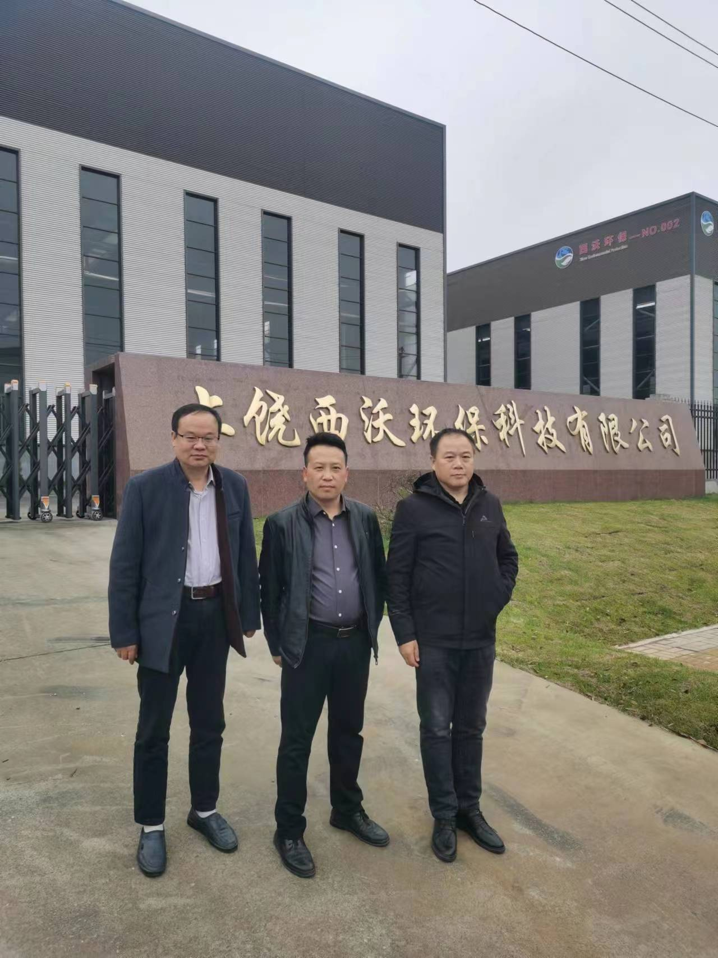

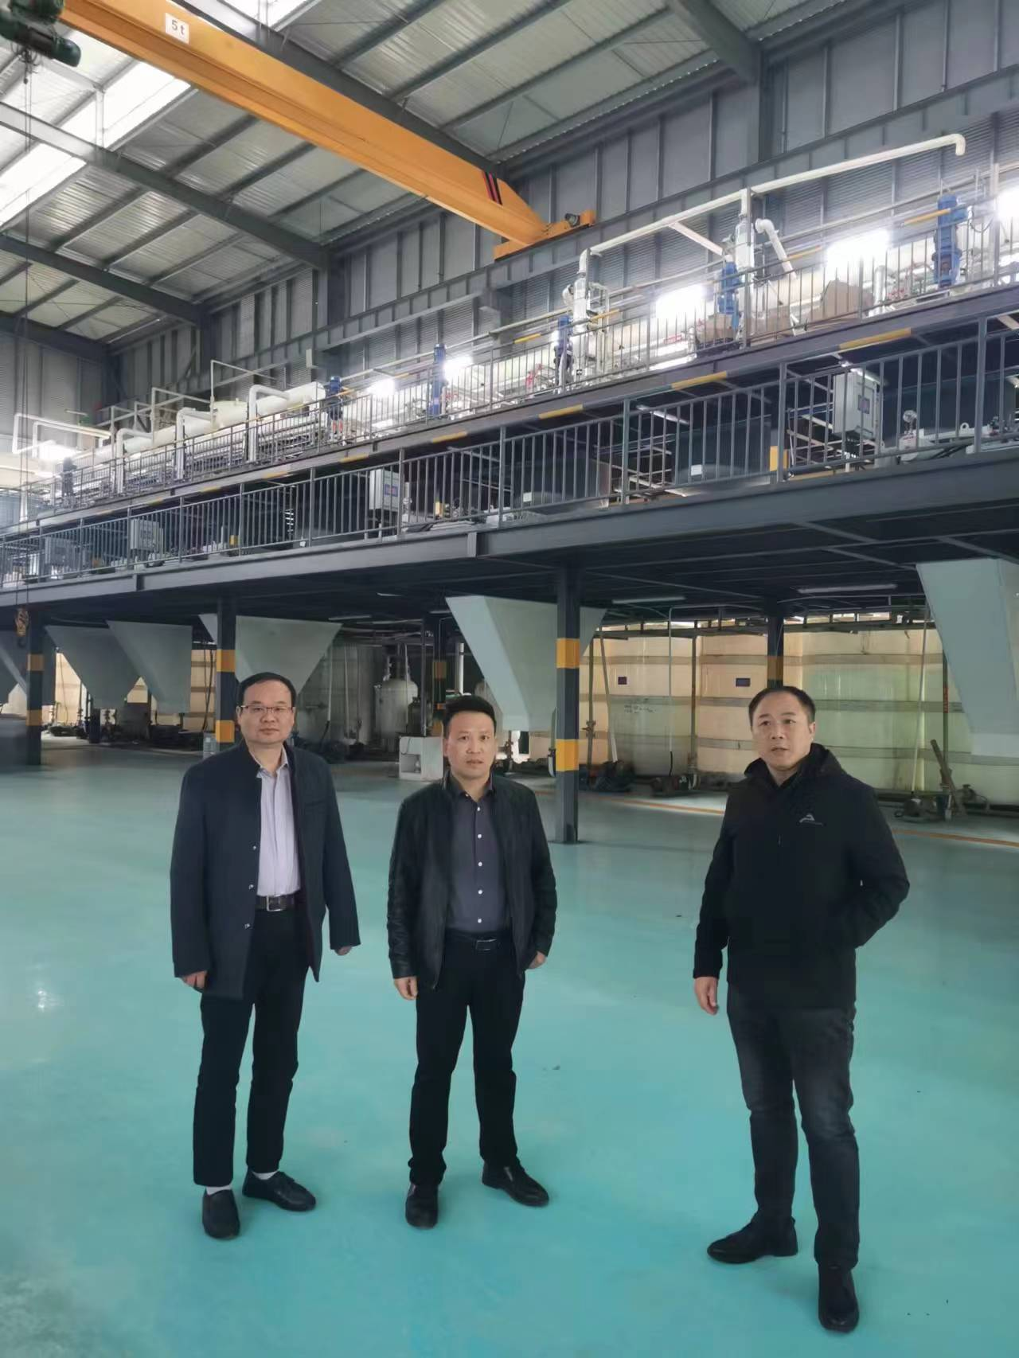安全评价报告公开信息表

|  |  |  |  |
| --- | --- | --- | --- |
| 项目名称 | 江西草珊瑚消毒用品股份有限公司年产1000吨消毒液生产线扩建项目安全验收评价报告 | | |
| 完成时间 | 2023年8月20日 | | |
| 评价人员 | | | |
|  | 姓名 | 资格证书号 | 从业号 |
| 项目负责人 | 钟琼 | S011035000110202001349 | 041801 |
| 项目组成员 | 黎财荣 | 0800000000204012 | 013051 |
| 韦根远 | S011044000110191001083 | 028179 |
| 陈武斌 | 1100000000300371 | 019967 |
| 张晋慧 | 1100000000302946 | 020045 |
| 技术专家 | / | | |
| 现场勘察人员及时间 | 钟琼、黎财荣2023年8月2日 | | |
| 现场核查的人员和时间 | 钟琼、黎财荣2023年8月7日 | | |

|  |  |
| --- | --- |
| 项目简介 | 江西草珊瑚消毒用品股份有限公司（以下简称“该公司”）前身为江西草珊瑚消毒用品有限公司，于2022年6月1日进行的名称变更，是一家专业从事开发生产与销售人体皮肤粘膜、环境、医疗器械等消毒用品一体化的高新企业。位于江西省南昌市南昌县小蓝经济开发区金沙二路989号，成立于2002年9月12日，注册资本2188万元，法定代表人周贵保，企业类型为股份有限公司（非上市、自然人投资或控股），经营范围：液体消毒剂（净化）、（液体、凝胶）、消毒剂（洗手用）、用于测定化学消毒剂浓度的化学指示物、液体抗（抑）菌制剂（净化）的生产；第Ⅰ类医疗器械、第Ⅱ类医疗器械、塑料制品的生产；玻璃仪器、办公用品、电子产品、建筑材料的销售；卫生用品和一次性使用医疗用品生产；卫生用品和一次性使用医疗用品销售；第一类医疗器械销售；第二类医疗器械销售；日用化学产品销售；日用化学产品制造（依法须经批准的项目，经相关部门批准后方可开展经营活动）。  **周边环境：**  该项目位于江西省南昌市南昌县小蓝经济开发区金沙二路989号原有厂区内，建设用地属于工业用地，未新增用地。厂区中心地理坐标:E115°52′42.55″，N28°32′54.57″。小蓝经开区地处大南昌都市圈核心圈层和京九、沪昆高铁经济带十字交汇处，是粤港澳大湾区、长江中游城市群、长三角、海峡西岸经济区的重要发展腹地。小蓝经开区位于南昌市西南部，江西母亲河赣江东岸，北接老城区、象湖新城，东连南昌县城，西与九龙湖新城隔江相望，处老城区、新区、县城交汇之中心，是省会经济圈的重要组团，距省级、市级行政中心分别约10公里、15公里车程，为南昌市最靠近城市中心的国家级开发区，交通便利利。  **工艺流程**：  **1、84消毒液生产工艺流程**  **2、戊二醛消毒液生产工艺流程**    **3、过氧化氢消毒液生产工艺流程**   1. **碘伏消毒液生产工艺流程** 2. **来苏尔消毒液生产工艺流程** 3. **新洁尔灭消毒液生产工艺流程**      1. **乙醇消毒液生产工艺流程** |
| 被评价单位信息反馈情况 | 满意 |

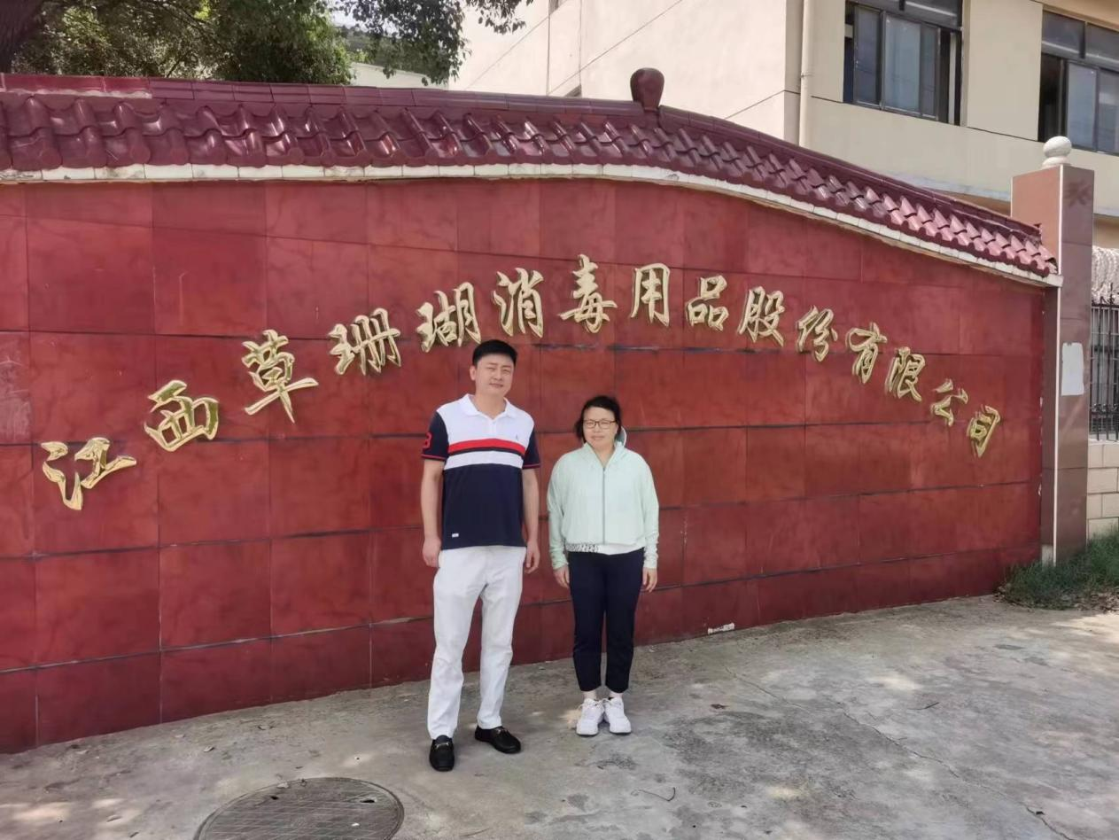

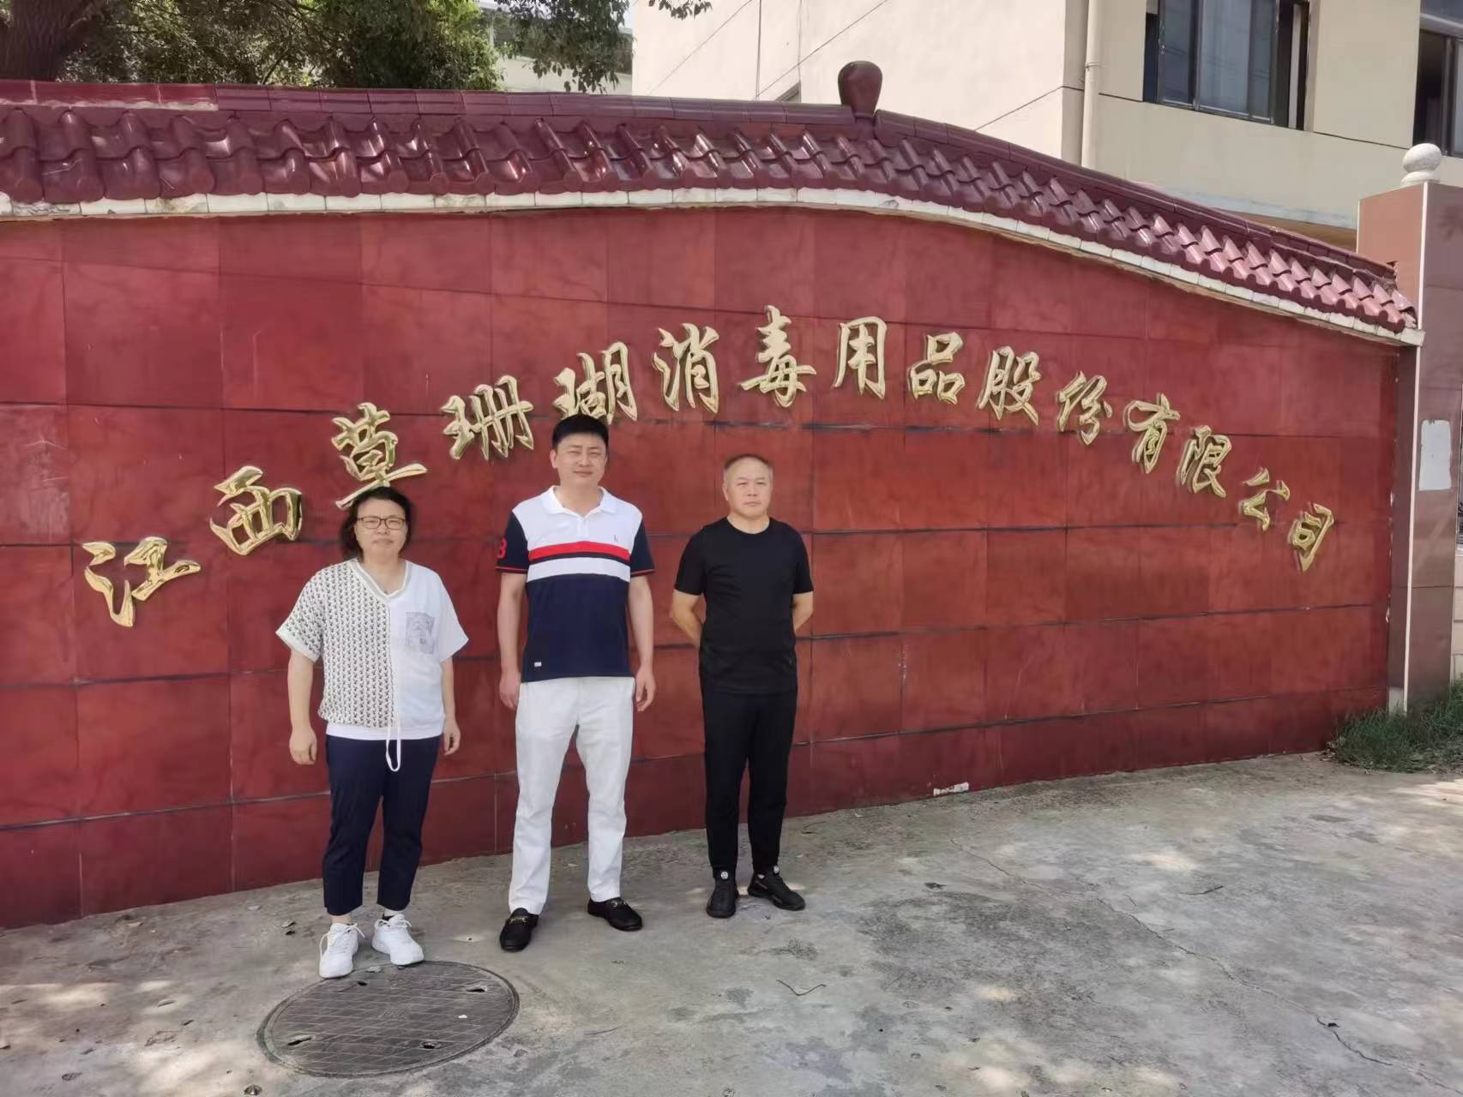安全评价报告公开信息表

|  |  |  |  |
| --- | --- | --- | --- |
| 项目名称 | 上饶市大通燃气工程有限公司上饶大通燃气接收站改扩建工程安全预评价报告 | | |
| 完成时间 | 2023年8月20日 | | |
| 评价人员 | | | |
|  | 姓名 | 资格证书号 | 从业号 |
| 项目负责人 | 黎财荣 | 0800000000204012 | 013051 |
| 项目组成员 | 钟琼 | S011035000110202001349 | 041801 |
| 韦根远 | S011044000110191001083 | 028179 |
| 陈武斌 | 1100000000300371 | 019967 |
| 张晋慧 | 1100000000302946 | 020045 |
| 技术专家 | / | | |
| 现场勘察人员及时间 | 黎财荣2023年8月13日 | | |
| 现场核查的人员和时间 | / | | |
| 项目简介 | 上饶市大通燃气工程有限公司成立于2001年12月10日，注册资金捌仟捌佰万元整，法定代表人朱明。是一家集燃气供应、销售，燃气工程施工，燃气器具销售、安装及维修，汽车加气站等多元化经营的能源公司，属深交所上市公司“德龙汇能”的全资子公司，下设上饶县大通燃气有限公司和上饶高铁经济试验区燃气有限公司等控股子公司。经营范围：管道燃气、液化石油气、天然气经营；管道安装、设计、维修，调试，灶具及用品、五金交电销售；家具销售；日用百货销售，专业保洁、清洗、消毒服务；机械设备租赁服务，管道燃气业务组训服务，劳务服务（不含劳务派遣）；以下项目限分值机构经营：危险货物、易燃气体运输（依法须经批准的项目，经相关部门审批后方可开展的经营活动）。  **周边环境：**  上饶市，古称饶州、信州，为江西省地级市，位于江西省东北部，北纬27º48´～29º42´，东经116º13´～118º29´之间，属内陆区域。上饶东联浙江、南挺福建、北接安徽，处于长三角经济区、海西经济区、鄱阳湖生态经济区三区交汇处。自古就有“上乘富饶、生态之都”“八方通衢”和“豫章第一门户”之称。  该CNG加气站位于项目上饶大通燃气接收站内，接收站位于上饶经济开发区合口片区，焦石大道（省天然气管网工程上饶接收站）以北、上二路以东处。 | | |

|  |  |
| --- | --- |
| 工艺流程 | **工艺流程**：  该加气站是以压缩天然气（CNG）形式向天然气管束车和CNG气瓶提供气源的场所。加气母站从天然气管线直接取气，进站压力2～4.0MPa，天然气管线中的气体一般先进过前置净处理，经过滤分离计量、脱水等工艺，进入压缩机压缩，除去气体中的硫分和水分，再由压缩机组压缩至20MPa，最后通过加气柱给天然气管束车和CNG气瓶加气。  1693553549796 |
| 被评价单位信息反馈情况 | 满意 |

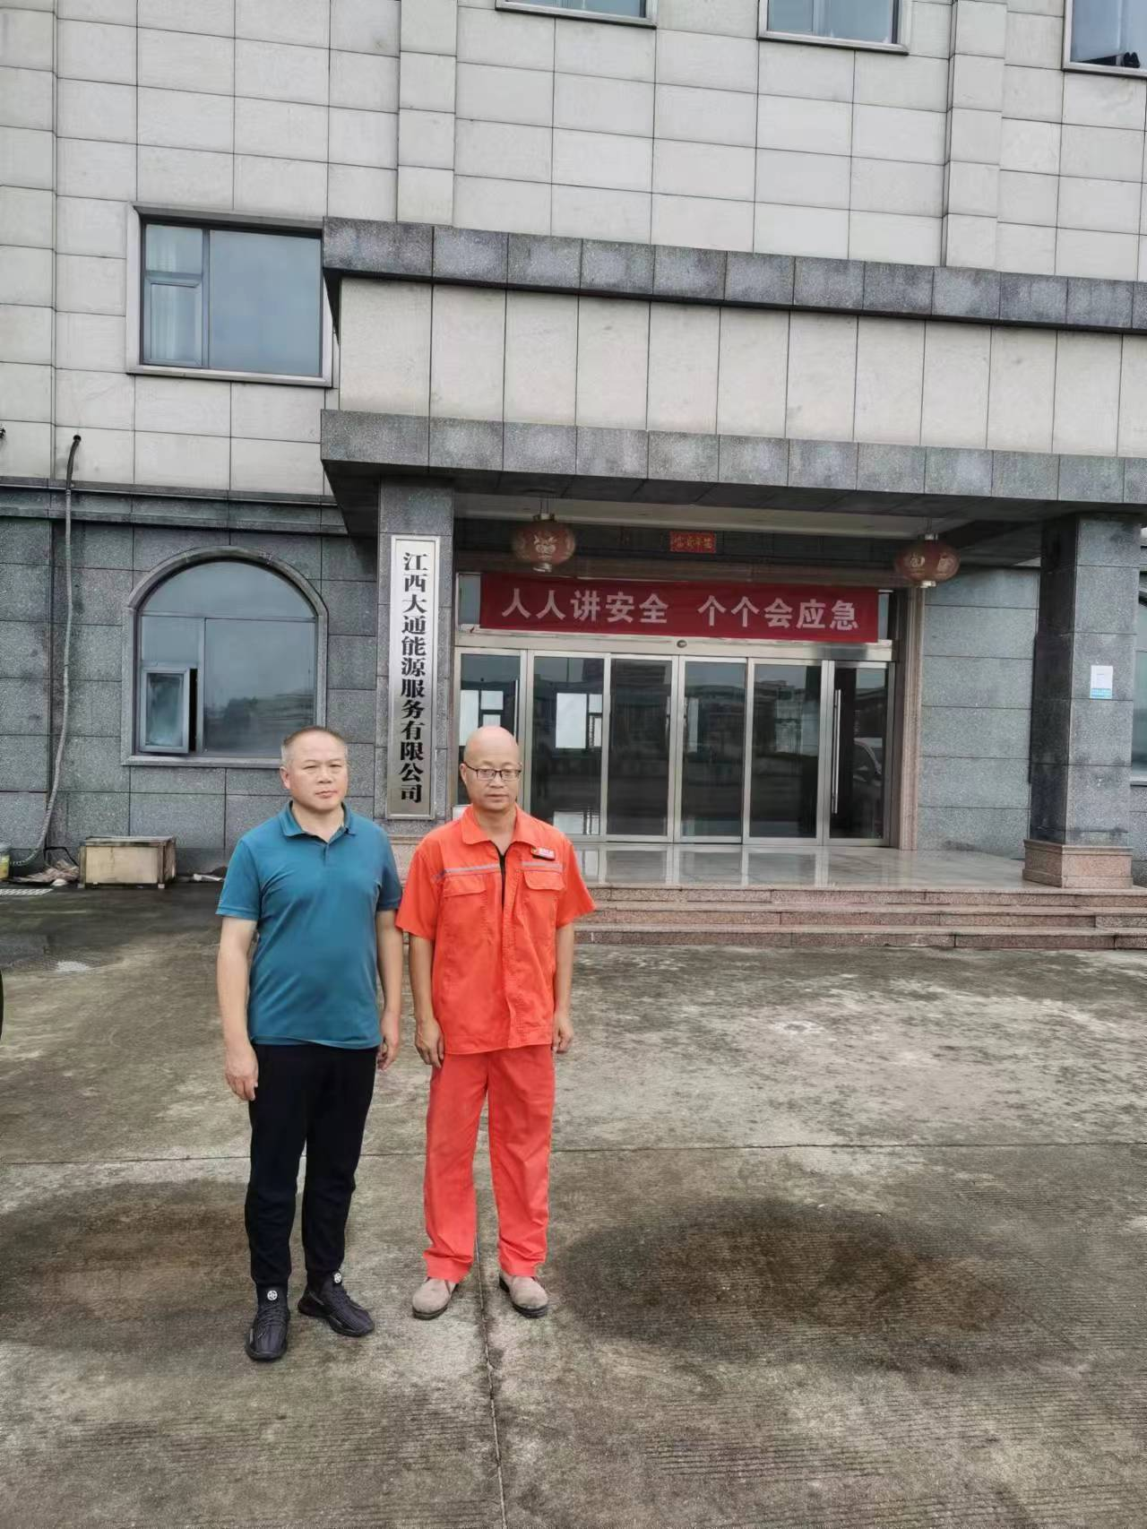安全评价报告公开信息表

|  |  |  |  |
| --- | --- | --- | --- |
| 项目名称 | 江西隆莱生物制药有限公司211ta医药中间体建设项目（二期 106生产车间）安全验收评价报告 | | |
| 完成时间 | 2023年8月21日 | | |
| 评价人员 | | | |
|  | 姓名 | 资格证书号 | 从业号 |
| 项目负责人 | 钟琼 | S011035000110202001349 | 041801 |
| 项目组成员 | 黎财荣 | 0800000000204012 | 013051 |
| 韦根远 | S011044000110191001083 | 028179 |
| 陈武斌 | 1100000000300371 | 019967 |
| 张晋慧 | 1100000000302946 | 020045 |
| 技术专家 | / | | |
| 现场勘察人员及时间 | 钟琼、黎财荣2022年12月10日 | | |
| 现场核查的人员和时间 | 钟琼、黎财荣2023年6月30日 | | |
| 项目简介 | 江西隆莱生物制药有限公司（以下简称“隆莱生物”）成立于2009年04月，位于江西省南昌市进贤县工业开发区，总占地面积100144.79㎡（约150.14亩），统一社会信用代码91360124685985016Y，注册资金：18890万元，公司类型为有限责任公司(外商投资企业法人独资)，公司法人：王鹏，经营范围：原料药及医药中间体、化工产品生产销售；制药技术的研究与开发；从事自营产品的进口业务（依法须经批准的项目，经相关部门批准后方可开展经营活动）。  **周边环境：**  东面围墙外20m为工业大道（青岚大道），围墙外有一处10kv高压线；西面毗邻南昌市金宇不锈钢制品有限公司和南昌市洪盛化工容器设备安装有限公司；其生产性质为不锈钢的机械加工，为戊类生产厂房，两厂区通过实体围墙隔离，并且留有足够的防火间距；北面围墙外20m为人民大道，约53m外为坤兴墙材有限公司；南面毗邻江西进贤涛欣金属制品有限公司，两厂区通过实体围墙隔离，并且留有足够的防火间距；南面围墙外200m为320国道（进贤大道段），厂区离进贤县城约4km，离南昌市约42km，交通便利。厂址区域周边1km范围内无国家和地方指定的重点文物保护单位和名胜古迹。 | | |

|  |  |
| --- | --- |
| 工艺流程 | **工艺流程**：  (2R,4S)-5-(联苯-4-基)-4-[(叔丁氧基羰基)氨基]-2-甲基戊酸分3个生产车间进行，其中危险工艺氧化反应在105生产车间五进行，危险工艺氢化反应在108生产车间八进行，危险工艺氧化反应和危险工艺氢化反应不在此次评价范围。剩余缩合反应、水解及后处理在106生产车间六进行，车间之间的物料转运为中转桶运输。  (2R,4S)-5-(联苯-4-基)-4-[(叔丁氧基羰基)氨基]-2-甲基戊酸工艺流程简图   1. 氧化反应与缩合反应Y__{HFE~SX7F2)V]KC2Y`B0 2. 氢化反应与水解反应**IMG_256** |
| 被评价单位信息反馈情况 | 满意 |

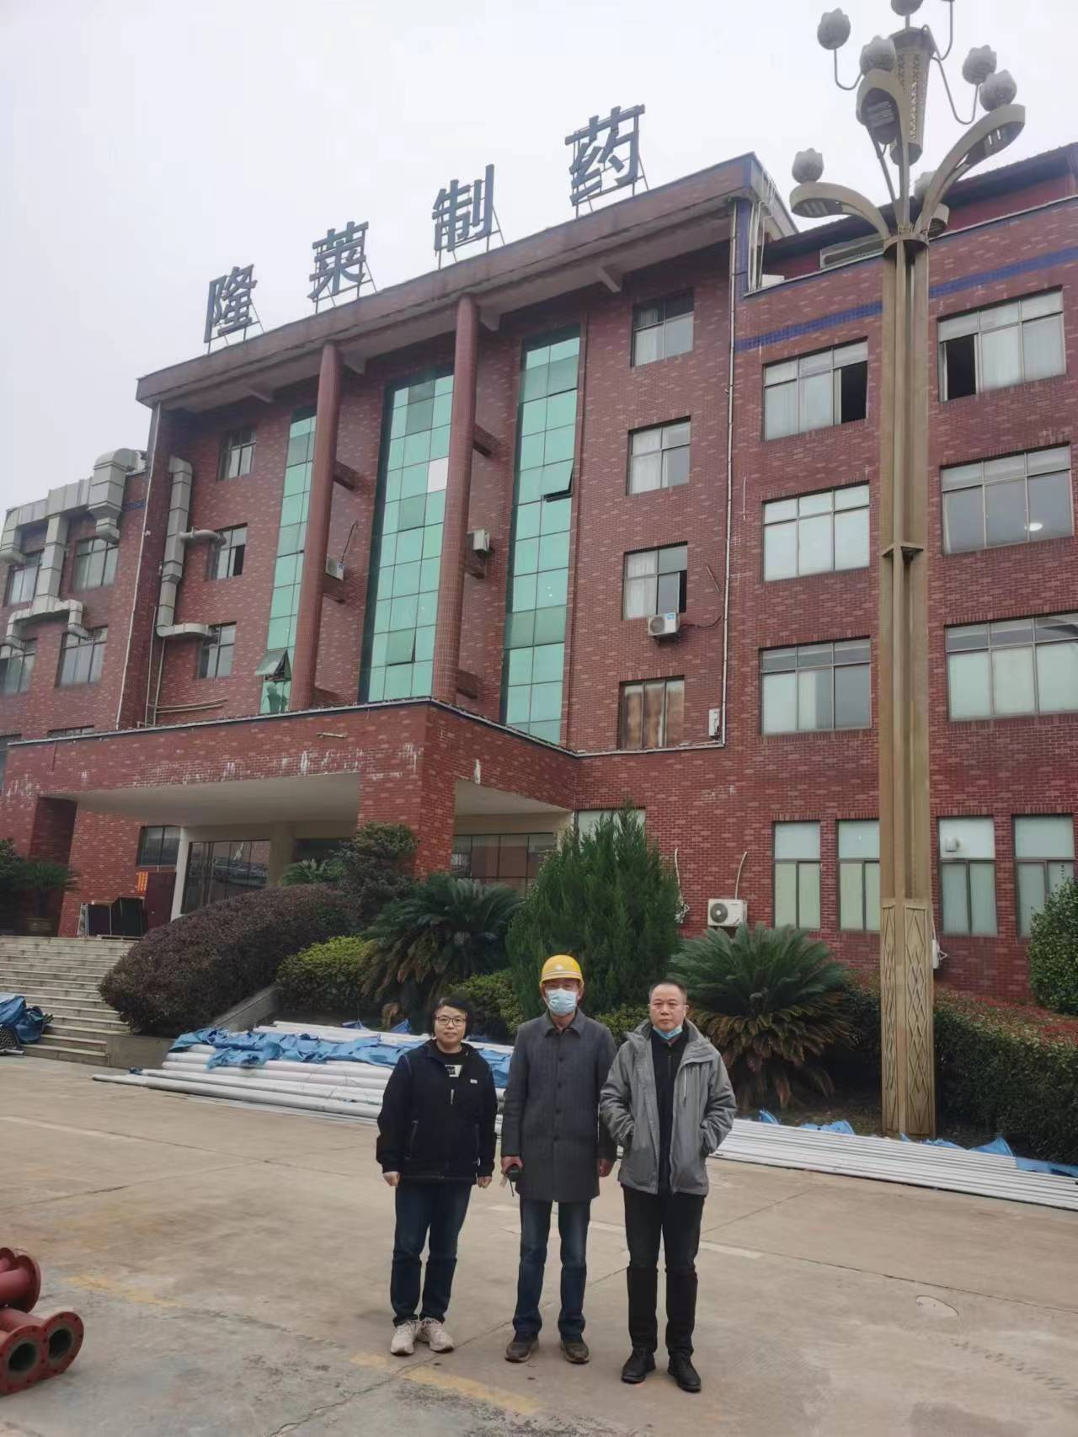

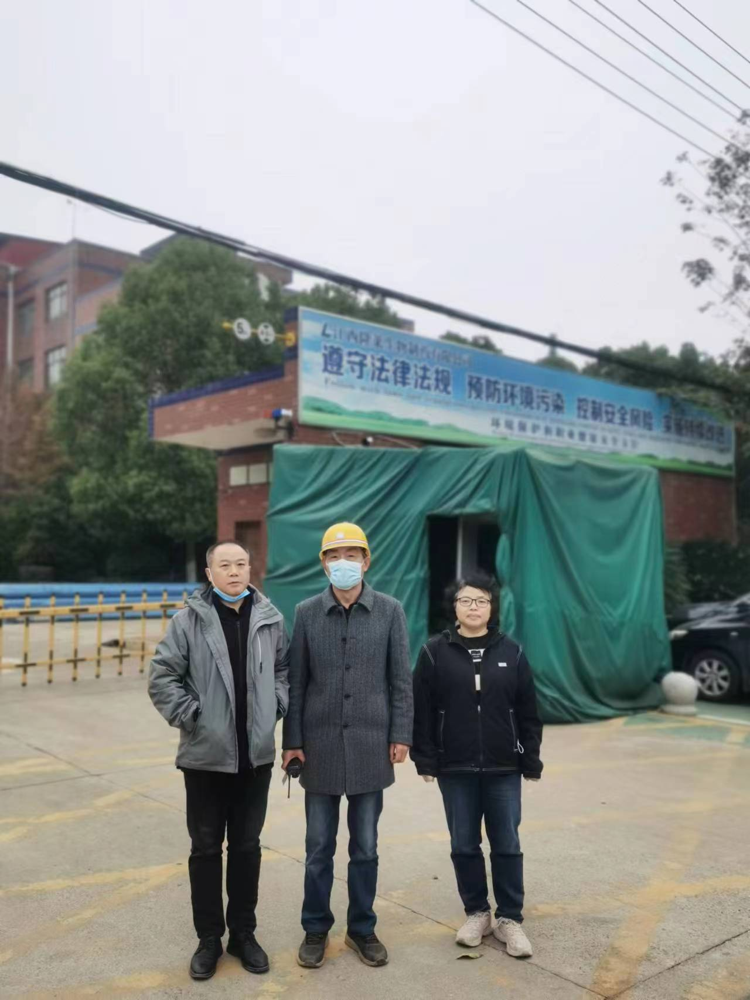安全评价报告公开信息表

|  |  |  |  |
| --- | --- | --- | --- |
| 项目名称 | 江西省龙旺铝业有限公司年产12万吨铝型材项目-熔铸车间安全验收评价报告 | | |
| 完成时间 | 2023年8月 | | |
| 评价人员 | | | |
|  | 姓名 | 资格证书号 | 从业号 |
| 项目负责人 | 谢胜军 | 1600000000200723 | 031761 |
| 项目组成员 | 黎财荣 | 0800000000204012 | 013051 |
| 陈武斌 | 1100000000300371 | 019967 |
| 刘云红 | 1800000000200682 | 024118 |
| 朱长文 | S011037000110192001873 | 038840 |
| 技术专家 | / | | |
| 现场勘察人员及时间 | 谢胜军、黎财荣2023年5月29日 | | |
| 现场核查的人员和时间 | 谢胜军、黎财荣2023年6月16日 | | |
| 项目简介 | 江西省龙旺铝业有限公司成立于2015年7月30日，法人代表人：黄俊贝，注册资本壹仟贰佰万元。主要经营范围为：金属型材、铝制品、金属材料门窗、不锈钢、玻璃、玻璃制品生产、加工、销售；节能环保材料销售。（依法须经批准的项目，经相关部门批准后方可开展经营活动）。  **周边环境：**  该项目位于该公司所在厂区北部，厂区中心地理位置坐标为：E：115°35'328"，N28°52'54"，该项目熔铸车间东面为新龙丰铝业有限公司厂房（丁类），北面为峰海铝业公司仓库，间距12米，西面为山地，南面为挤压车间（丁类），再南约210m处为村庄，西面约550m处为陈家庄。 | | |

|  |  |
| --- | --- |
| 工艺流程 | **工艺流程**：  该项目生产工艺主要包含熔铸工序、锯切工序，熔铸工序涉及的主要工艺有熔炼、深井铸造工艺。  **2.6.1 熔炼生产工艺**  熔炼是铝棒生产的首道工序，该项目使用2台20t熔铸炉进行熔炼作业，熔铸炉采用三位一体式结构，即预热、熔化、保温精炼集于一体的炉型，熔铸炉以管道天然气为能源。熔炼主要过程为：  （1）根据需要生产的具体铝合金牌号（Al6063等），计算出各种合金成分的添加量，合理搭配各种原材料。  （2）当预热区中表面层金属溶化后将融化的大块铝推到熔化区加速融化，当炉底金属全部溶化后升温至730℃-750℃停火加料，并尽量将其压沉到溶液中，让铝液将其覆盖和熔化，直到成熔融状时停止加废料。再开火升温至730℃-750℃进行熔炼。  （3）停火后将溶液充分搅拌、使炉底、炉壁的铝渣上浮，扒出浮渣。  （4）将扒出的铝灰运入炒灰房（炒灰房位于熔铸车间西面），将铝灰倒入炒灰机，投入打渣剂，控制温度，使铝灰分离。  （5）炉前取样至化验室分析，计算应加入的合金元素，加入镁时迅速将镁锭压入铝液中。  （6）在保温精炼区按每吨铝2.5-3kg加入精炼剂，精炼时通氮气，通氮气时间15-20分钟。氮气由制氮机制造，配套有5m3空气储罐和空压机。  （7）精炼扒渣后，取样进行炉后分析，按每吨铝2kg加入钛硼细化剂，让细化剂在铝液中均匀分布，静置15分钟。  （8）若成分不合格，继续调整成分。完成以上工作后进入铸造工作。  **2.6.2 深井铸造生产工艺**  该项目采用深井铸造系统进行铝棒铸造，铝棒主要规格为φ90mm、φ100mm、φ120mm和φ178mm，铝棒长度为6m。深井铸造系统含一口深井，流槽、引锭盘（浇筑盘）、结晶器、冷却系统等部件。  （1）先用压缩空气吹净引锭头的水，并将引锭头引入结晶器中，合并好上下盘丙调节好铸造机。  （2）打开冷却水闸阀，启动循环水泵。  （3）打开熔炼炉放铝液口，放出铝液，导入结晶器中，待铝液达到80%时，打开模盘冷却阀，关闭分铝液阀，同时开启铸造机下降，开始铸造。  （4）达到规定的长度时，先堵住炉子出铝液口，待铝液流完，铸棒脱离铸盘5公分左右，关铸机，关水。  （5）翻开铸盘，升高铸机到2米左右。用行车吊出铸棒。  铝锭、废铝型材等  熔铸炉  深井铸造系统  冷却成型  入库  天然气加热  少量硅、镁等  循环水冷却  **图2.6-1 熔铸工艺流程图**  **2.6.3 锯切生产工艺**  该项目涉及少量铝棒需锯切加工。按该公司内控标准用锯棒机切除头尾，锯好的棒称重打捆并做好记录。  因其余挤压工序、表面处理等工序所在车间不在本次验收评价范围内，故其他工序此处不赘述。 |
| 被评价单位信息反馈情况 | 满意 |

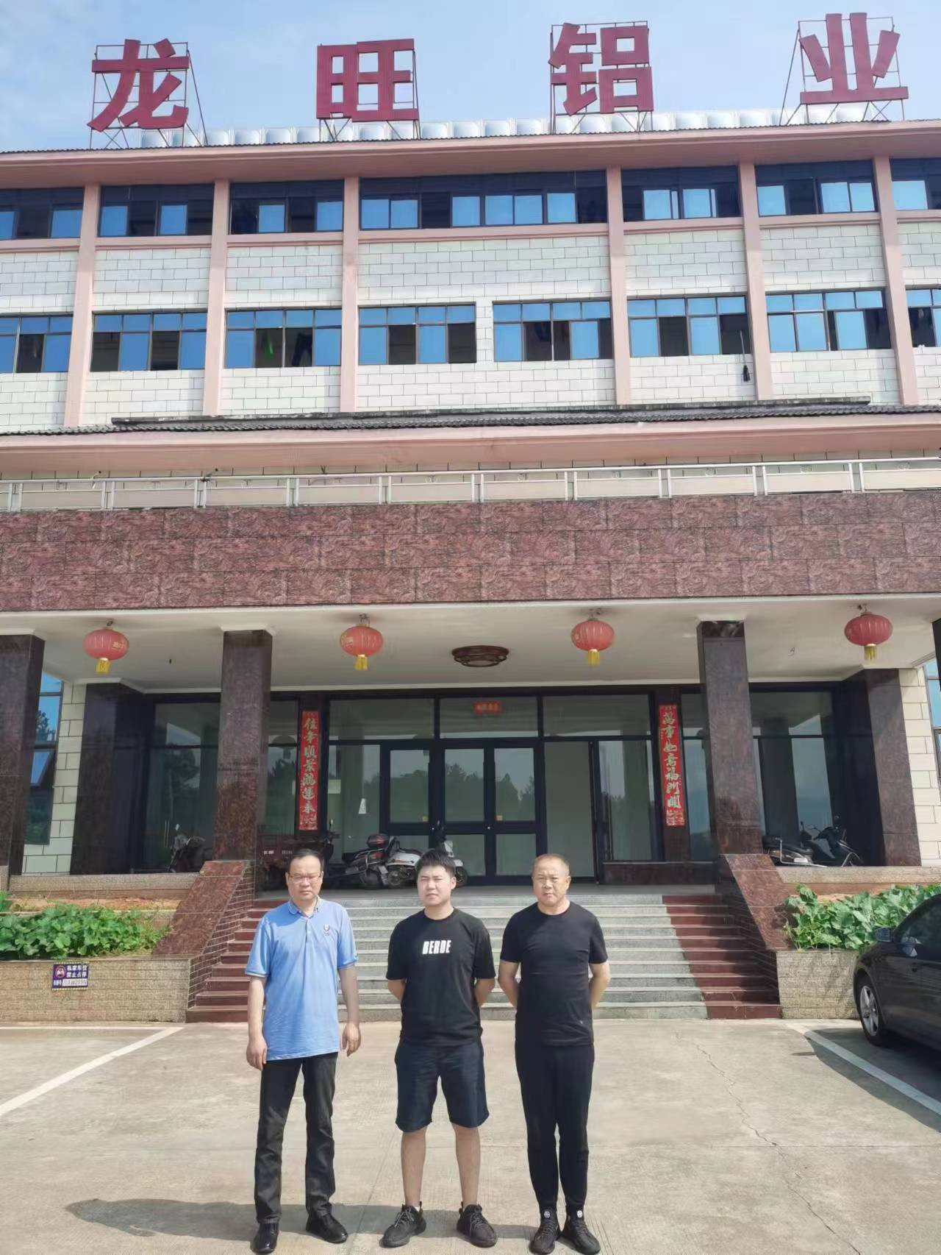

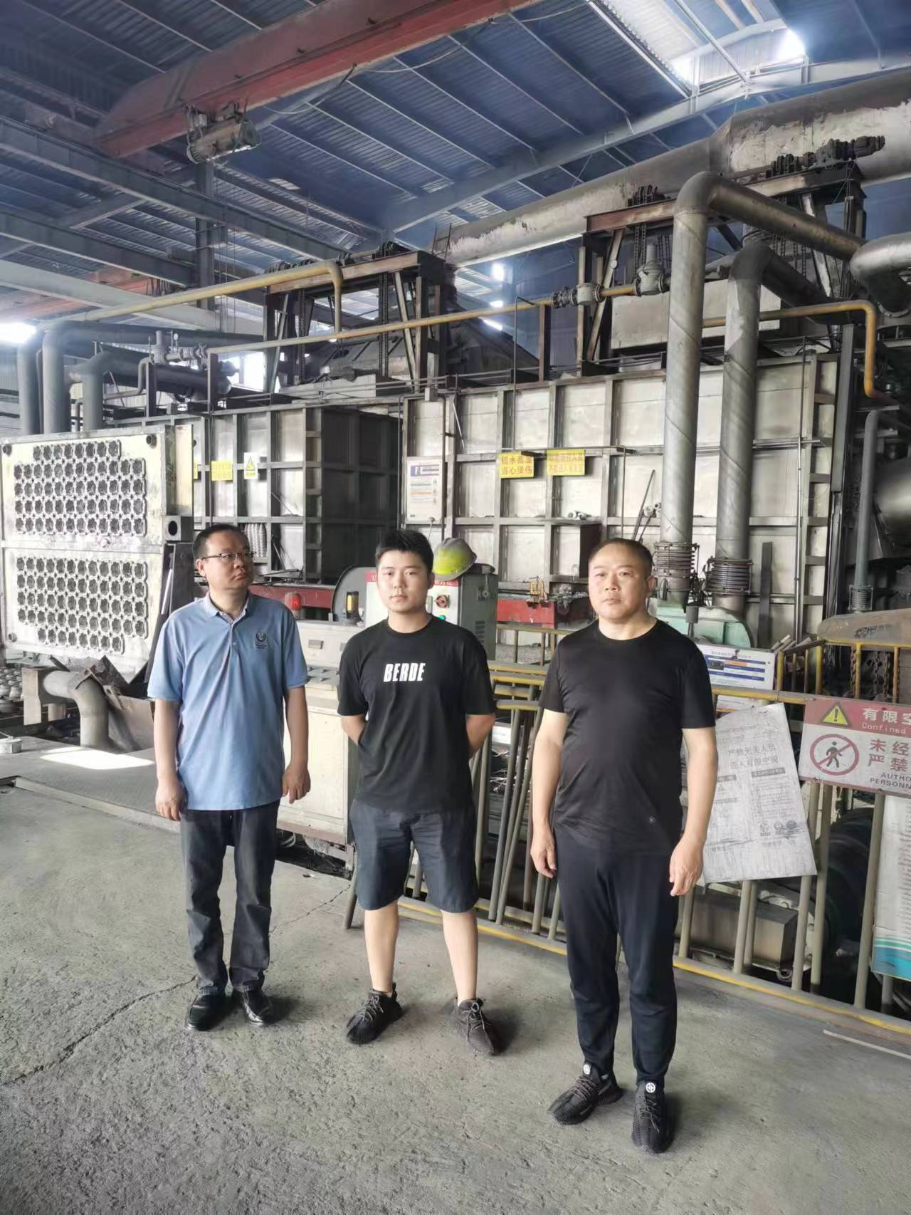安全评价报告公开信息表

|  |  |  |  |
| --- | --- | --- | --- |
| 项目名称 | 江西耐普矿机铸造有限公司高性能耐磨铸件项目（一期）安全验收评价 | | |
| 完成时间 | 2023年8月 | | |
| 评价人员 | | | |
|  | 姓名 | 资格证书号 | 从业号 |
| 项目负责人 | 谢胜军 | 1600000000200723 | 031761 |
| 项目组成员 | 黎财荣 | 0800000000204012 | 013051 |
| 陈武斌 | 1100000000300371 | 019967 |
| 刘云红 | 1800000000200682 | 024118 |
| 朱长文 | S011037000110192001873 | 038840 |
| 技术专家 | / | | |
| 现场勘察人员及时间 | 谢胜军、黎财荣2023年2月11日 | | |
| 现场核查的人员和时间 | 谢胜军、黎财荣2023年7月20日 | | |
| 项目简介 | 江西耐普矿机铸造有限公司成立于2020年7月30日，主要经营范围包括黑色金属铸造，金属表面处理及热处理加工，模具制造，机械零件、零部件加工，国内贸易代理（除许可项目外，可自主依法经营法律法规非禁止或限制的项目）。  **周边环境：**  该项目位于江西省上饶经济技术开发区吉利大道18号，江西耐普矿机股份有限公司厂区内。  江西耐普矿机股份有限公司厂区东北面为福事特大道，道路对面为江西福事特液压有限公司新厂房；西南面为耐普大道，路对面为上饶市常春汽车内饰件有限公司；南面为522省道（上铅快速路），省道对面为吴洲居民安置区；西北面为光伏路，道路对面为上饶海优威应用薄膜有限公司厂房。 | | |

|  |  |
| --- | --- |
| 工艺流程 | **工艺流程**：  该项目生产工艺主要包含造型/制芯、前处理和熔炼/精炼、浇注、落砂、砂再生、去冒口/粗清、热处理、精整、检测、成品入库。  说明: 图片1 |
| 被评价单位信息反馈情况 | 满意 |

